
Guide du débutant
6.4

Chapitre 6
Débuter avec Impress

Droits d’auteur
Ce document est protégé par Copyright © 2020 par l’Équipe de Documentation de LibreOffice. Les contributeurs sont nommés ci-dessous. Vous pouvez le distribuer et/ou le modifier sous les termes de la Licence Publique Générale GNU (https://www.gnu.org/licenses/gpl.html), version 3 ou ultérieure, ou de la Licence Creative Commons Attribution
(https://creativecommons.org/licenses/by/4.0/), version 4.0 ou ultérieure.
Toutes les marques déposées citées dans ce guide appartiennent à leurs légitimes propriétaires.
Contributeurs
Ce chapitre est une adaptation mise à jour de Getting Started with LibreOffice.org 6.0.
Ont contribué à cette édition
Jean Hollis Weber | Peter Schofield | Claire Wood
Ont contribué aux éditions précédentes
Dave Barton | Amanda M Labby | Jorge Rodríguez
Drew Jensen | Peter Schofield | Hazel Russman
Kevin O’Brien | Ron Faile Jr. | Olivier Hallot
Traduction
De cette édition
Traducteurs | Jean-Luc Vandemeulebroucke
Relecteurs | Philippe Clément
Des éditions précédentes
Traducteurs | Olivier Duval Do Brasil | Jean-Luc Vandemeulebroucke
Relecteurs | Philippe Clément | Laurent Balland-Poirier | Evelyne Tenaerts
Retours
Veuillez adresser tout commentaire ou suggestion concernant ce document à la liste de diffusion de l’Équipe de Documentation : doc@fr.libreoffice.org
- Remarque
tout ce que vous envoyez à la liste de diffusion, y compris votre adresse mail et toute autre information personnelle incluse dans le message, est archivé publiquement et ne peut pas être effacé.
Date de publication et version du logiciel
Publié en septembre 2020. Basé sur LibreOffice 6.4.
Utiliser LibreOffice sur un Mac
Sur Mac, certaines touches et certains éléments de menu sont différents de ceux utilisés sous Windows ou Linux. Le tableau ci-dessous donne quelques substitutions courantes pour les instructions de ce chapitre. Pour une liste plus détaillée, voyez l’Aide de l’application.
Windows ou Linux | Équivalent Mac | Effet
Sélection du menu Outils > Options | LibreOffice > Préférences | Accès aux options de configuration
Clic droit | Ctrl+clic ou clic droit selon la configuration de l’ordinateur | Ouvre un menu contextuel
Ctrl (Control) | ⌘ (Command) | Utilisé avec d’autres touches
F5 | Shift+⌘+F5 | Ouvre le Navigateur
F11 | ⌘+T | Ouvre l’onglet Styles et Formatage du volet latéral

Table des matières
Qu’est-ce qu’Impress ? 1
Démarrer Impress 1
La fenêtre principale d’Impress 2
L’Espace de travail 3
La barre de menu 3
Le volet diapos 3
Le volet latéral 3
Barres d’outils 5
La barre d’état 5
Vues de l’espace de travail 6
Vue d’édition normale 6
Vue d’édition Plan 7
Vue Notes 7
Vue Trieuse de diapos 8
Personnaliser la vue Trieuse de diapos 8
Déplacer une diapositive avec la Trieuse de diapos 9
Sélectionner et déplacer des groupes de diapositives 9
Travailler dans la vue Trieuse de diapos 9
Formater une présentation 10
Insérer des diapositives 10
Nouvelle diapositive 10
Dupliquer une diapositive 10
Choisir la mise en page d’une diapositive 10
Modifier les éléments d’une diapositive 12
Ajouter du texte 13
Ajouter des objets 13
Modifier l’apparence de toutes les diapositives 13
Ajouter et formater du texte 14
Utiliser les cadres de texte à mise en page automatique 14
Utiliser les cadres de texte 14
Texte vertical 15
Modification rapide de la taille de la police 15
Coller du texte 16
Coller du texte non formaté 16
Formater le texte collé 16
Créer des listes à puces ou numérotées 18
Cas des cadres à mise en page automatique 18
Cas des autres cadres de texte 18
Ajouter un nouveau niveau hiérarchique 19
Changer l’apparence d’une liste 19
Ajouter des images, tableaux, diagrammes et vidéos 21
Ajouter des images 21
Ajouter des tableaux 21
Ajouter des diagrammes 22
Ajouter des fichiers multimédias 22
Ajouter des illustrations, classeurs et autres objets 23
Travailler avec les diapos maîtresses et les styles 23
Les styles 24
Diapos maîtresses 24
Créer une diapo maîtresse 25
Appliquer une diapo maîtresse 25
Charger des diapos maîtresses supplémentaires 26
Modifier une diapo maîtresse 27
Ajouter un texte, des pieds de page et des champs à toutes les diapositives 29
Le texte 29
Les pieds de page 29
Les champs 30
Ajouter des commentaires à une présentation 31
Créer des prospectus 32
Créer un album photo 33
Paramétrer le diaporama 34
Un ensemble de diapos, plusieurs présentations 35
Masquer des diapositives 35
Diaporamas personnalisés 35
Transitions entre diapositives 35
Déroulement automatique des diapositives 36
Jouer des sons 36
Effets d’animation 36
Appliquer des effets d’animation 37
Jouer un diaporama 38
Console de présentation 38
Contrôle à distance d’Impress 39
Obtenir Impress Remote 40
Connecter l’appareil mobile à l’ordinateur 40
Autoriser le contrôle à distance dans Impress 40
Exécuter un diaporama avec Impress Remote 40

Qu’est-ce qu’Impress ?
Impress est le programme de présentation (diaporama) inclus dans LibreOffice. Vous pouvez créer des diapositives qui contiennent des éléments différents, tels que du texte, des listes à puces ou numérotées, des tableaux, des graphiques et une large gamme d’objets graphiques comme des cliparts, des dessins et des photographies. Impress possède aussi un correcteur d’orthographe, un dictionnaire des synonymes, des styles de texte et d’arrière-plan.
Ce chapitre contient les instructions, les captures d’écran et les conseils qui vous guideront dans l’environnement d’Impress pendant que vous concevrez vos présentations. Bien que des créations plus délicates soient mentionnées dans ce chapitre, les explications pour leur conception se trouvent dans le Guide Impress. Si vous possédez une connaissance opérationnelle de la façon dont on crée des diaporamas, nous vous recommandons d’utiliser le Guide Impress comme source d’informations.
Aller au-delà de diaporamas très simples demande, avec Impress, quelques connaissances sur les éléments contenus dans les diapositives. Les textes qu’elles contiennent utilisent des styles pour définir leur apparence. La création de dessins dans Impress et dans le programme Draw contenu dans LibreOffice est semblable. Pour ces raisons, nous vous recommandons aussi de lire le Chapitre 3, Utiliser les styles et les modèles et le Chapitre 7, Débuter avec Draw de ce guide. Vous pouvez aussi consulter le Guide Draw pour plus de détails sur l’utilisation des outils de dessin.

Démarrer Impress
Quand vous démarrez Impress, il s’ouvre et la boîte de dialogue Sélectionner un modèle (Figure 1) s’affiche au-dessus de l’espace de travail, à moins que vous n’ayez désactivé cette fonction. Des modèles y sont fournis pour correspondre aux deux tailles standard de diapositives de présentation : 4:3 et 16:9. D’autres tailles de diapositives sont disponibles dans le volet latéral.
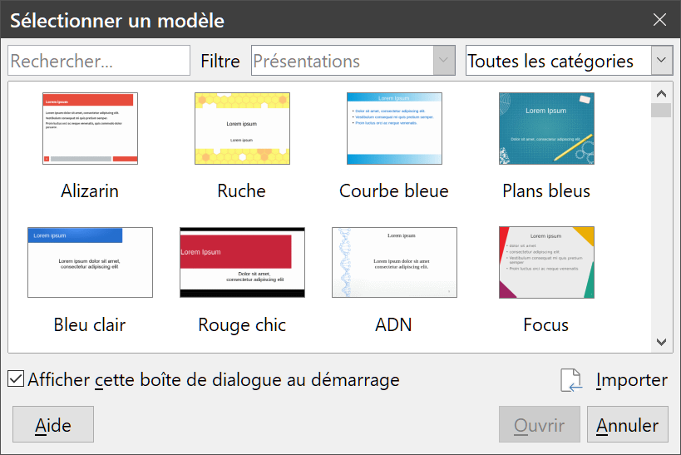
Figure 1 : La boîte de dialogue de sélection d’un modèle
- Conseil
Pour démarrer Impress sans afficher cette boîte de dialogue au démarrage, décochez l’option Afficher cette boîte de dialogue au démarrage située en bas à gauche de la boîte de dialogue ou l’option Commencer par la sélection d’un modèle dans la page LibreOffice Impress – Général de la boîte de dialogue Options (qui s’ouvre en sélectionnant Outils > Options dans la barre de menu).

La fenêtre principale d’Impress
La fenêtre principale d’Impress (Figure 2) possède trois parties : le volet Diapos, l’espace de travail et le volet latéral. Le haut de la fenêtre est occupé par une barre de menu et, normalement, des barres d’outils. Celles-ci, ainsi que d’autres, peuvent être affichées ou masquées au cours de la création d’une présentation.
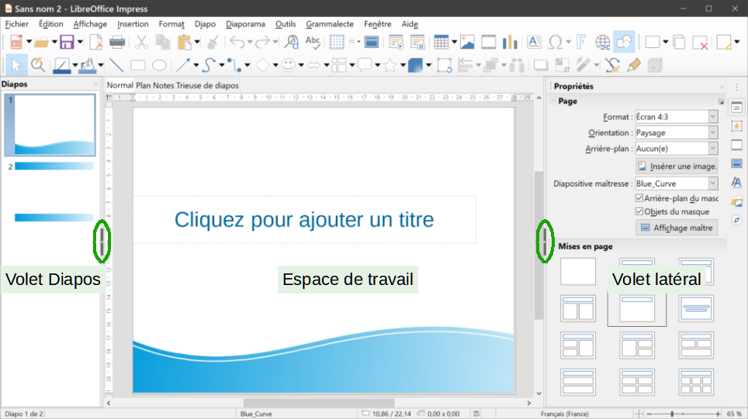
Figure 2 : Fenêtre principale d’Impress ; les ellipses indiquent les boutons de masquage des volets latéraux. La barre d’onglets est visible sur cette image
- Conseils
Vous pouvez fermer le volet Diapos et le volet latéral en cliquant sur les X dans les coins supérieurs droits de chaque section ou en cliquant sur Affichage > Volet diapo ou Affichage > Volet latéral dans la barre de menu. Pour rouvrir un panneau, cliquez de nouveau sur ces éléments de menu.
Vous pouvez aussi maximiser l’Espace de travail en cliquant sur le bouton de masquage des sections au milieu des lignes de séparation (ellipses vertes sur la Figure 2). Les sections sont masquées mais pas fermées. Pour les faire réapparaître, cliquez une nouvelle fois sur le bouton.

L’Espace de travail
L’Espace de travail (qui se trouve normalement au centre de la fenêtre principale) s’ouvre sur la vue Normale et possède quatre onglets (Normal, Plan, Notes et Trieuse de diapos).L’Espace de travail change selon la vue choisie. Les vues de l’Espace de travail sont décrites dans « Vues de l’espace de travail » page 6.

La barre de menu
La barre de menu d’Impress propose plusieurs menus communs à tous les modules de LibreOffice, bien que les commandes qu’ils offrent puissent être différentes (Fichier, Édition, Affichage, Insertion, Format, Outils, Fenêtre et Aide), plus les menus Diapo et Diaporama. Quand vous sélectionnez un de ces menus, un sous-menu se déroule pour afficher les commandes. Vous pouvez personnaliser la barre de menu, voyez le chapitre 14, Personnaliser LibreOffice, pour plus d’informations.

Le volet Diapos
Le volet Diapos contient des vignettes des diapos de la présentation dans l’ordre où elles apparaîtront, à moins que vous ne changiez cet ordre. Cliquez sur une diapo pour la sélectionner et la placer dans l’espace de travail où vous pouvez lui apporter des modifications.
Plusieurs opérations supplémentaires peuvent être effectuées simultanément sur une ou plusieurs diapositives dans ce volet :
- ajouter de nouvelles diapositives à la présentation ;
- marquer une diapositive comme masquée pour qu’elle ne soit pas affichée au cours de la présentation ;
- supprimer une diapositive de la présentation si elle n’est plus nécessaire ;
- renommer une diapositive ;
- dupliquer (copier et coller) une diapositive ;
- déplacer une diapositive à un autre emplacement dans l’enchaînement en la faisant glisser et en la déposant à la position désirée. Si celle-ci n’est pas visible dans le volet, la pile des miniatures glissera vers le haut ou vers le bas pour la faire apparaître.
Il est aussi possible de réaliser les opérations suivantes, bien qu’il existe des méthodes plus efficaces que l’utilisation du volet Diapo :
- changer la transition entre la diapositive sélectionnée et la suivante ou après chaque diapositive d’un groupe ;
- changer l’ordre des diapositives dans la présentation ;
- modifier l’ébauche de la diapositive ;
- modifier simultanément la mise en page d’un groupe de diapositives.

Le volet latéral
Le volet latéral, normalement situé à droite de la fenêtre, possède sept onglets qui correspondent aux sept icônes dans le panneau situé à sa droite. Pour déployer l’onglet que vous désirez utiliser, cliquez sur son icône ou sur le bouton situé au-dessus de celles-ci et faites votre choix dans la liste déroulante. Un seul onglet peut être ouvert à la fois.
Propriétés 
Si aucun objet n’est sélectionné, cet onglet a deux sections. La section Page affiche et permet de modifier les caractéristiques de la diapo sélectionnée. La section Mise en page montre les mises en page disponibles. Vous pouvez choisir celle que vous voulez ou la modifier pour qu’elle corresponde à vos exigences. Il n’est cependant pas possible d’enregistrer des mises en page personnalisées. Voir « Choisir la mise en page d’une diapositive », page 10.
Si un ou plusieurs objets sont sélectionnés, il affiche les propriétés de ces objets.
Transition 
Cet onglet permet une sélection rapide des options et de la vitesse de transition de la diapositive : transition lente, moyenne ou rapide, automatique ou manuelle, durée d’apparition de la diapo sélectionnée (uniquement pour les transitions automatiques). Voir « Transitions entre diapositives », page 35.
Animation 
Une grande variété d’animations peuvent être utilisées pour mettre en relief ou attirer l’attention sur différents éléments d’une diapositive. L’onglet Animation offre un moyen simple pour ajouter, modifier ou supprimer des animations. Voir « Effets d’animation », page 36.
Pages maîtresses 
Vous pouvez définir ici le style de page (diapositive) de votre présentation. Impress propose plusieurs modèles de diapos maîtresses. L’une – par défaut – est vide et les autres ont un arrière-plan et des styles de texte. Voir « Travailler avec les diapos maîtresses et les styles », page 23.
Styles et formatage 
Vous pouvez y appliquer rapidement des styles de dessin (à des images et des textes) et de présentation, créer de nouveaux styles de dessin et ouvrir la boîte de dialogue Style pour modifier les uns ou les autres. Quand vous enregistrez des modifications d’un style, ceux-ci sont appliqués à tous les éléments de la présentation mis en forme avec celui-ci. Voir « Les styles », page 24.
Galerie 
Cet onglet ouvre la galerie d’Impress à partir de laquelle vous pouvez insérer un objet dans votre présentation, soit comme copie, soit comme lien. Une copie d’un objet est indépendante de l’objet d’origine. Les modifications de celui-ci n’ont aucun effet sur la copie. Un objet lié reste dépendant de l’objet d’origine. Les modifications de celui-ci se reflètent aussi sur l’objet lié. Voir le Guide Impress pour plus de détails.
Navigateur 
Cet onglet ouvre le navigateur d’Impress où vous pouvez rapidement atteindre une autre diapositive ou sélectionner un objet dans une diapositive. Il est recommandé de donner aux diapositives et aux objets de votre présentation des noms significatifs (menu Format > Nom) pour pouvoir facilement les identifier dans le navigateur. Voir le Guide Impress pour plus de détails.

Barres d’outils
De nombreuses barres d’outils peuvent être utilisées au cours de la création de diapositives. Vous pouvez les afficher ou les masquer en sélectionnant Affichage > Barres d’outils dans la barre de menu et en les cochant dans le sous-menu déroulant. Pour plus d’information, reportez-vous au Chapitre 1, Présentation de LibreOffice.
Beaucoup de barres d’outils d’Impress sont semblables à celles de Draw. Reportez-vous au Guide Draw pour les détails sur les fonctions disponibles et la manière de les utiliser.

La barre d’état
La barre d’état (Figure 3), située en bas de la fenêtre d’Impress, renferme des informations qui peuvent vous être utiles quand vous travaillez sur une présentation. Pour plus de détails sur le contenu et l’utilisation de ces champs, voir le Chapitre 1, Présentation de LibreOffice dans ce guide et le Guide Impress, Chapitre 1, Introduction à Impress.
Vous pouvez masquer la barre d’état en désélectionnant Barre d’état dans le menu Affichage.
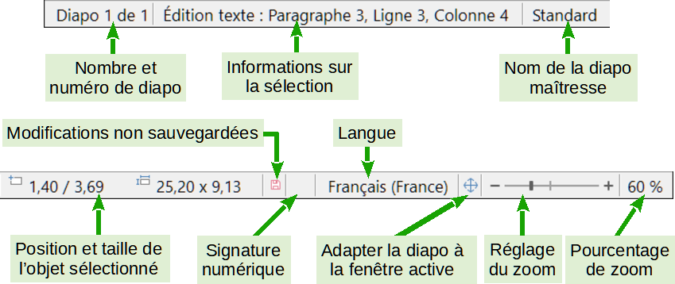
Figure 3 : La barre d’état
De gauche à droite, on trouve :
Nombre et numéro de diapo
Ce champ affiche le numéro de la diapo actuellement visible dans l’espace de travail et le nombre total de diapos dans la présentation.
Informations sur la sélection
Son contenu change selon la sélection. Par exemple :
Exemple de sélection | Exemples d’informations affichées
Zone de texte | Édition texte : Paragraphe x, Ligne x, Colonne x
Graphique, feuilles de calcul | Objet incorporé (OLE) sélectionné(e)s
Images | Image avec transparence sélectionné
Nom de la diapositive maîtresse
Elle définit le style associé à la diapo, au prospectus ou à la page de notes actuellement dans l’espace de travail. Un clic sur le nom du style ouvre la boîte de dialogue Diapos maîtresses disponibles (voir page 27). Un clic droit ouvre une liste des diapos maîtresses disponibles où vous pouvez choisir celle que vous souhaitez appliquer à la diapositive sélectionnée.
Position et taille de l’objet sélectionné
Vous trouvez ici la position du curseur ou du coin supérieur gauche de la sélection, mesurée à partir du coin supérieur gauche de la diapositive, suivie par la largeur et la hauteur de la sélection ou de la zone de texte où le curseur est situé. Les tailles sont données dans l’unité de mesure courante définie dans la page LibreOffice Impress – Général de la boîte de dialogue Options (Outils >Options).
Modifications non sauvegardées
Un indicateur signale que le fichier doit être sauvegardé. Un clic sur celui-ci ouvre la boîte de dialogue d’enregistrement de fichiers ou enregistre le fichier.
Signature numérique
Une icône signale si le document est signé numériquement. Après l’enregistrement du fichier, un clic sur cette icône ouvre la boîte de dialogue Signature numérique.
Langue
Ce champ indique la langue utilisée pour tous les textes de la présentation. Un clic permet d’en sélectionner une autre pour la vérification orthographique.
Adapter la diapo à la fenêtre active
Quand on clique sur cette icône, la taille de la diapositive s’adapte à l’espace de travail.
Curseur de zoom
Ajuste le pourcentage de zoom de l’espace de travail.
Pourcentage de zoom
Ce champ indique le pourcentage de zoom de l’espace de travail. Un clic sur le pourcentage de zoom ouvre la boîte de dialogue Zoom et disposition des pages.

Vues de l’espace de travail
L’espace de travail d’Impress propose quatre vues : Normal, Plan, Notes et Trieuse de diapos. Vous pouvez afficher une barre d’onglets au-dessus de l’espace de travail en sélectionnant Affichage > Affiche la barre d’onglets dans la barre de menu ou vous pouvez passer de l’une à l’autre grâce aux entrées du menu Affichage.
Chaque vue de l’espace de travail est conçue pour faciliter la réalisation de certaines tâches. Il vous sera donc utile de vous familiariser avec celles-ci pour accomplir rapidement ces tâches.
- Remarque
Chaque vue de l’espace de travail propose un ensemble différent de barres d’outils. Ceux-ci peuvent être personnalisés en sélectionnant Affichage > Barres d’outils dans la barre de menu puis en cochant ou décochant les barres que vous désirez ajouter ou supprimer.

Vue d’édition normale
La vue normale (Affichage > Normal dans la barre de menu) est la vue principale qui permet de travailler individuellement sur chaque diapositive. Utilisez-la pour formater celles-ci, les concevoir, ajouter du texte et des images ou des effets d’animation.
Pour placer une diapositive dans la zone de conception (vue normale) (Figure 2 page 2), cliquez sur sa vignette dans le volet Diapos ou faites un double-clic dans le navigateur.

Vue d’édition Plan
La vue Plan (Affichage > Plan dans la barre de menu) (Figure 4) contient toutes les diapositives de la présentation dans l’ordre de leur numérotation. Elle affiche les titres des éléments, les listes à puces ou numérotées de chaque diapositive comme un plan.
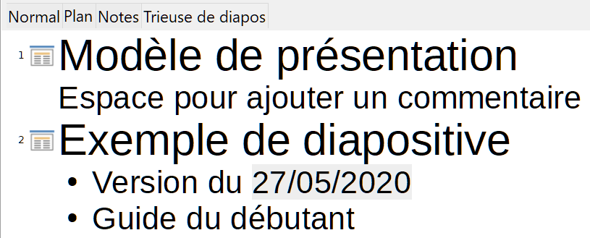
Figure 4 : La vue Plan
Utilisez la vue Plan pour réaliser les opérations suivantes :
- insérer du texte pour créer ou éditer rapidement le contenu ;
- effectuer des modifications dans le texte d’une diapositive :
  - ajouter et supprimer le texte d’une diapositive exactement comme dans la vue normale,
  - déplacer les paragraphes de texte dans la diapositive sélectionnée en utilisant les boutons portant des flèches vers le haut ou vers le bas (Déplacer vers le haut  ou vers le bas ) de la barre d’outils Plan,
  - modifier le niveau dans le plan de n’importe quel paragraphe de la diapositive en utilisant les boutons portant des flèches vers la gauche ou vers la droite (Hausser  ou Abaisser d’un niveau ) de la barre d’outils Plan.

Vue Notes
La vue Notes (Figure 5) vous permet d’ajouter des commentaires à vos diapositives. Ces notes sont destinées à l’orateur et ne sont pas visibles par l’auditoire quand la présentation est effectuée. Cliquez sur les mots Cliquez pour ajouter des notes et commencez la saisie.
Vous pouvez modifier la taille de la zone de texte réservée aux notes en utilisant les poignées colorées qui apparaissent quand vous cliquez sur le cadre de la zone. Vous pouvez aussi la déplacer en mettant le pointeur sur la bordure puis en cliquant et en la tirant. Pour modifier le style de texte, ouvrez l’onglet Styles et formatage () dans le volet latéral et modifiez le style Notes.
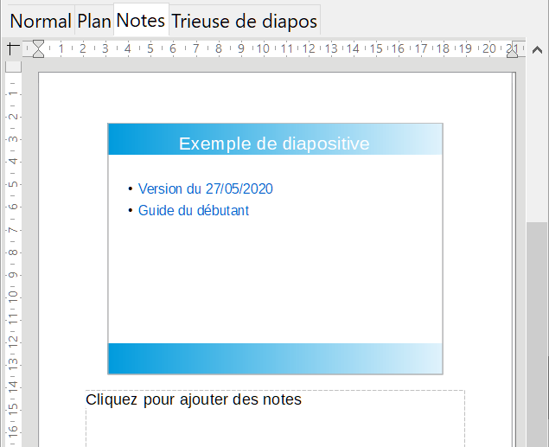
Figure 5 : La vue Notes

Vue Trieuse de diapos
La vue Trieuse de diapos (Affichage > Trieuse de diapos dans la barre de menu) (Figure 6) affiche toutes les miniatures des diapos. Servez-vous de cette vue pour travailler avec un groupe de diapos ou avec une seule.
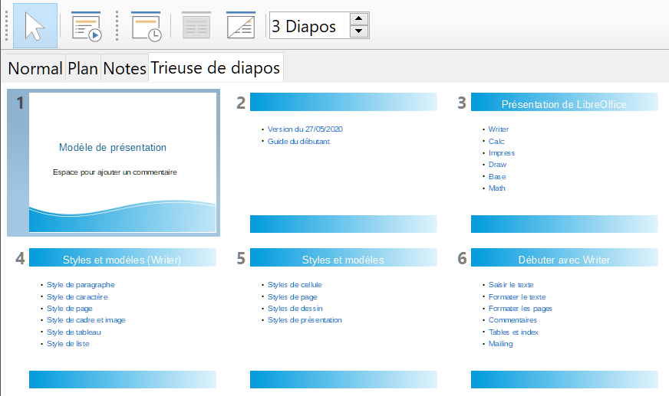
Figure 6 : La vue Trieuse de diapos

Personnaliser la vue Trieuse de diapos
Pour changer le nombre de diapositives par lignes :
- Sélectionnez Affichage > Barres d’outils et sélectionnez Trieuse de diapositives et Mode Diapo pour afficher les barres d’outils correspondantes (Figure 7).
- Ajuster le nombre de diapositives (de 1 jusqu’à 15 au maximum).
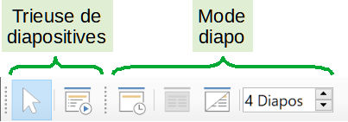
Figure 7 : Les barres d’outils Mode Diapo et Trieuse de diapositives

Déplacer une diapositive avec la Trieuse de diapos
Pour déplacer une diapositive dans une présentation avec la Trieuse de diapos :
- Cliquez sur la diapo pour la sélectionner (Figure 6).
- Faites-la glisser et déposez-la à l’emplacement que vous désirez.

Sélectionner et déplacer des groupes de diapositives
Pour sélectionner un groupe de diapositives, utilisez une des méthodes suivantes :
- avec la touche Ctrl : cliquez sur la première diapositive et, tout en appuyant sur la touche Ctrl, sélectionnez les autres diapositives voulues ;
- avec la touche Maj : cliquez sur la première diapositive et, tout en appuyant sur la touche Maj, cliquez sur la dernière diapositive du groupe. Cela sélectionne toutes les autres diapositives entre la première et la dernière choisies ;
- avec la souris : cliquez légèrement d’un côté (à gauche ou à droite) de la première diapositive à sélectionner. Maintenez le bouton de gauche enfoncé et tirez le curseur jusqu’à ce que toutes les diapositives que vous voulez sélectionner soient mises en évidence.
Pour déplacer un groupe de diapositives, sélectionnez-les, faites glisser le groupe et lâchez-le à son nouvel emplacement.

Travailler dans la vue Trieuse de diapos
Vous pouvez travailler sur les diapositives dans la vue Trieuse de diapos exactement comme dans le Volet Diapos. Pour effectuer des modifications, faites un clic droit sur une diapositive et faites un des choix suivants dans le menu contextuel :
- Couper : supprime la diapositive sélectionnée et l’enregistre dans le presse-papiers.
- Copier : copie la diapositive sélectionnée dans le presse-papiers sans la supprimer.
- Coller : insère une diapositive contenue dans le presse-papiers après la diapositive sélectionnée.
- Nouvelle diapo : ajoute une nouvelle diapositive après celle qui est sélectionnée (voir « Nouvelle diapositive » page 10) ;
- Dupliquer la diapo : crée un double de la diapositive sélectionnée et place celui-ci immédiatement après la diapositive sélectionnée. (voir « Dupliquer une diapositive » page 10) ;
- Renommer la diapo : vous permet de donner un nouveau nom à la diapositive sélectionnée.
- Masquer la diapo : les diapositives masquées n’apparaissent pas dans le diaporama.
- Supprimer la diapo : efface la diapositive sélectionnée.
- Mise en page : vous permet de modifier la mise en page de la diapositive sélectionnée dans le volet latéral.
- Déplacer : déplace la diapo sélectionnée vers le haut, le bas, en première ou en dernière position.

Formater une présentation

Insérer des diapositives

Nouvelle diapositive
Une nouvelle diapositive peut être insérée dans une présentation par une des façons suivantes :
- sélectionnez Diapo > Nouvelle diapo dans la barre de menu ;
- faites un clic droit sur la miniature de la diapositive dans le volet Diapo ou la vue Trieuse de diapos et choisissez Nouvelle diapo dans le menu contextuel ;
- cliquez sur l’icône Nouvelle diapo  dans la barre d’outils Présentation. Vous pouvez même choisir la disposition de la nouvelle diapo si vous cliquez sur la petite flèche à côté de l’icône. Si la barre d’outils Présentation n’est pas visible, sélectionnez Affichage > Barres d’outils dans la barre de menu et choisissez Présentation dans la liste ;
- utilisez le raccourci clavier Ctrl+M.
Une nouvelle diapositive est insérée dans la présentation après celle qui est sélectionnée.

Dupliquer une diapositive
Plutôt que débuter une nouvelle diapositive, vous préférerez parfois dupliquer une diapositive contenue dans votre présentation. Pour cela, sélectionnez celle que vous désirez dupliquer dans le volet Diapo puis
- sélectionnez Diapo > Dupliquer la diapo dans la barre de menu ;
- faites un clic droit sur la miniature de la diapositive dans le volet Diapo ou la vue Trieuse de diapos et choisissez Dupliquer la diapo dans le menu contextuel.
- Cliquez sur l’icône Dupliquer la diapo 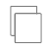 dans la barre d’outils Présentation ou cliquez sur le triangle à droite de l’icône Nouvelle diapo et sélectionnez Dupliquer la page en bas de la palette des mises en page.
Une diapositive identique à celle qui est sélectionnée est insérée après celle-ci dans la présentation.

Choisir la mise en page d’une diapositive
Quand on crée une présentation, la première diapositive porte normalement le titre. Vous pouvez utiliser pour celle-ci une mise en page vide ou avec une mise en page de titre.
Cliquez sur l’icône Propriétés sur le côté du volet latéral puis ouvrez la section Mises en page pour afficher celles qui sont disponibles (Figure 8) si aucun objet n’est sélectionné.
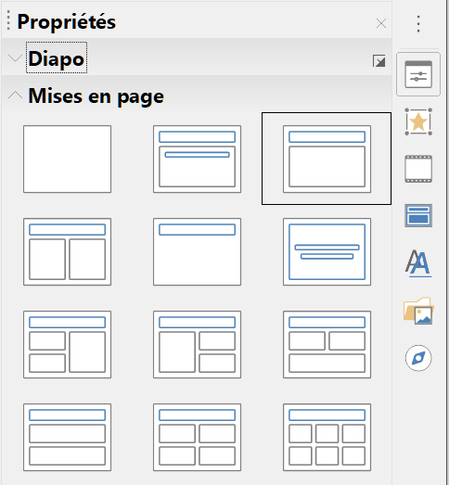
Figure 8 : Les mises en page disponibles pour les diapos.
Vous pouvez aussi cliquer sur le bouton Mise en page de diapo ()dans la barre d’outils Présentation pour ouvrir une palette proposant les mises en page disponibles (Figure 9).
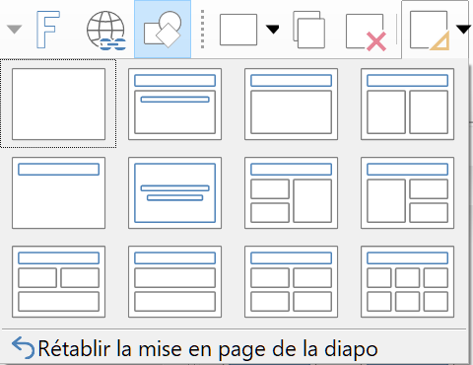
Figure 9 : Palette de mises en page des diapos.
Pour créer un titre, si la mise en page choisie en comporte un, cliquez sur Cliquez pour ajouter un titre puis saisissez le texte. Pour ajouter du texte, selon la mise en page sélectionnée, cliquez sur Cliquez pour ajouter un texte. Pour ajuster la mise en forme du titre, sous-titre ou contenu, modifiez le style de présentation : voyez le Guide Impress, Chapitre 2, Utilisez les diapositives maîtresses, les styles et les modèles pour plus d’information.
- Remarque
Les éléments textuels et graphiques peuvent être réajustés à tout moment pendant la préparation de la présentation, mais modifier la mise en page d’une diapositive qui possède déjà un contenu peut avoir des répercussions sur le format de celui-ci. Il est donc recommandé de porter une attention particulière à la mise en page que vous choisissez pour éviter toute perte de contenu.
- Conseil
Pour voir les noms des mises en page proposées, utilisez la fonction Infobulle : placez le curseur sur une icône de la section Mises en page (ou sur n’importe quelle icône d’une barre d’outils) et son nom s’affiche dans un petit rectangle.
Vous pouvez cocher l’option Infoballons dans la section Aide de la page LibreOffice – Général de la boîte de dialogue Options (Outils > Options dans la barre de menu) pour obtenir des bulles d’aide offrant des informations plus détaillées.
Pour choisir ou modifier la mise en page d’une diapositive, sélectionnez-la dans le volet Diapos pour qu’elle apparaisse dans l’espace de travail puis sélectionnez la mise en page désirée dans la section Mises en page du volet latéral. Plusieurs mises en page contiennent un ou plusieurs cadres de contenu. Chacun de ceux-ci peut être configuré pour contenir du texte, des films, des images, des diagrammes ou des tableaux.
Vous pouvez choisir le type de contenu en cliquant sur l’icône correspondante qui est affichée au centre de la zone de contenu comme le montre la Figure 10. Si vous avez l’intention d’ajouter un titre, cliquez dans la zone correspondante et saisissez votre titre, si vous souhaitez ajouter du texte, cliquez dans l’autre zone et saisissez votre texte. Leur contenu apparent (« Cliquez pour ajouter un titre/texte ») disparaîtra dès que vous aurez cliqué dans la zone.
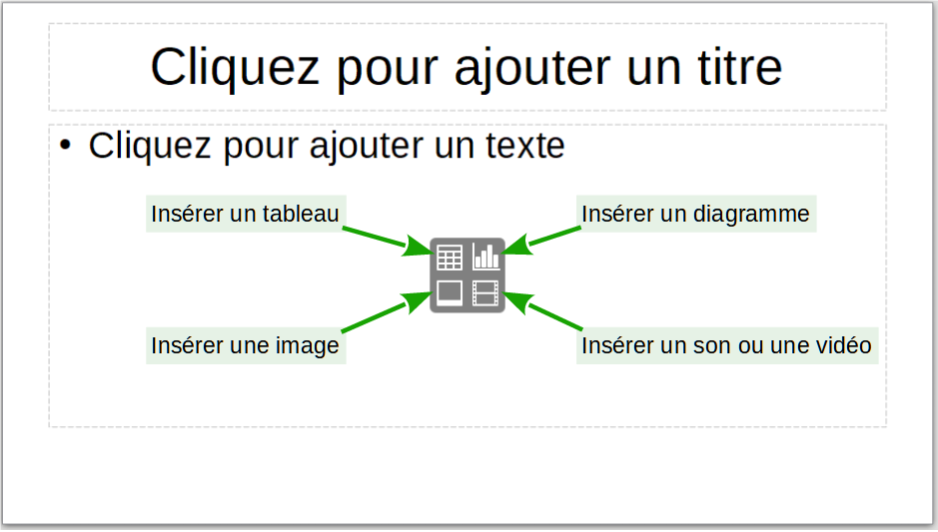
Figure 10 : Choix du type de contenu

Modifier les éléments d’une diapositive
Une diapositive contient des éléments qui étaient inclus dans la diapositive maîtresse ainsi que ceux qui étaient compris dans la mise en page sélectionnée. Il est cependant peu probable que ceux-ci conviennent à toutes les exigences de vos présentations. Vous désirerez peut-être supprimer des éléments dont vous n’avez pas besoin ou insérer des objets tels que des textes ou des images.
Bien qu’Impress ne dispose pas de fonction pour créer de nouvelles mises en page, il vous permet de redéfinir la taille et la position des éléments. Il est aussi possible d’ajouter des éléments sans être limité par la taille et l’emplacement des cadres de mise en page.
Pour modifier la taille d’un cadre de contenu, cliquez sur la bordure externe pour faire apparaître les poignées qui permettront ce réglage. Pour la déplacer, placer le pointeur de la souris sur la bordure. Quand le pointeur change de forme, vous pouvez cliquer et tirer la boîte à sa nouvelle position.
Pour supprimer un élément non désiré :
- Cliquez sur l’élément pour le sélectionner ce qui fait apparaître les poignées de modification de taille.
- Appuyez sur la touche Suppr pour l’effacer.
- Remarque
Les modifications de n’importe quelle mise en page comprise dans Impress ne peuvent se faire qu’en utilisant la vue normale qui est la vue par défaut. Toute tentative de modification d’une diapositive maîtresse, bien que possible, peut provoquer des résultats imprévisibles et demande un soin particulier ainsi qu’un certain nombre d’essais et erreurs.

Ajouter du texte
Pour ajouter du texte à une diapositive qui contient un cadre de texte, cliquez dans ce cadre puis tapez votre texte. L’indication « Cliquez pour ajouter un texte » disparaîtra dès que vous aurez cliqué. Les styles de plan sont automatiquement ajoutés au texte que vous saisissez. Vous pouvez modifier le niveau de titre de chaque paragraphe ainsi que sa position dans le texte en utilisant les boutons affichant des flèches de la barre d’outils Plan (voir la Figure 11 et « Vue d’édition Plan » page 7) ou la touche de tabulation après avoir placé le curseur au début du paragraphe. Pour plus d’information sur le texte, voir « Ajouter et formater du texte » page 14.
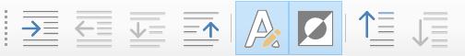
Figure 11 : La barre d’outils Plan

Ajouter des objets
Pour ajouter des objets à une diapositive, par exemple une image, un clipart, un dessin, une photographie ou une feuille de calcul, cliquez sur Insertion puis choisissez dans le menu qui se déroule le type d’objet que vous voulez insérer. Pour plus d’informations, voyez « Ajouter des images, tableaux, diagrammes et vidéos » page 21.

Modifier l’apparence de toutes les diapositives
Pour changer l’arrière-plan et les autres caractéristiques de toutes les diapositives de la présentation, vous devez modifier la diapo maîtresse ou en choisir une autre comme il est expliqué dans « Travailler avec les diapos maîtresses et les styles » page 23.
Une diapo maîtresse est une diapositive qui possède un ensemble de caractéristiques spécifiques et qui se comporte comme un modèle pour servir de point de départ à la création d’autres diapositives. Ces caractéristiques comprennent l’arrière-plan, des objets en arrière-plan, le formatage de tout le texte et toutes les images d’arrière-plan.
Impress possède une gamme de pages maîtresses qui se trouvent dans l’onglet correspondant du volet latéral. Vous pouvez aussi en créer et en enregistrer de nouvelles ou en ajouter provenant d’autres sources. Voyez le Guide Impress, Chapitre 2, Utiliser des diapos maîtresses, styles et modèles pour plus d’informations.
Si vous n’avez besoin de modifier que l’arrière-plan, vous pouvez utiliser un raccourci :
- Choisissez Diapo > Propriétés et sélectionnez l’onglet Arrière-plan de la boîte de dialogue Mise en page qui s’ouvre alors.
- Choisissez le type d’arrière-plan parmi Couleur, Dégradé, Bitmap, Motif et Hachures.
- Cliquez sur OK pour l’appliquer.
- Une boîte de dialogue s’ouvre pour vous demander si cet arrière-plan doit s’appliquer à toutes les diapositives. Cliquez sur Oui si vous désirez modifier toutes les diapositives et Impress appliquera automatiquement la diapo maîtresse pour vous.
- Remarque
Insérer et formater correctement un arrière-plan va au-delà de la portée de ce chapitre, mais vous pouvez trouver toutes les informations nécessaires dans le Guide Draw, Chapitre 4, Modifier les attributs d’un objet ou dans le Guide Impress, Chapitre 6, Mettre en forme des objets graphiques.

Ajouter et formater du texte
Beaucoup de vos diapositives vont probablement contenir du texte. Cette partie offre quelques lignes directrices sur la manière d’ajouter du texte et de modifier son apparence. Le texte qui apparaît dans les diapositives est contenu dans des cadres de texte. Pour plus d’informations sur ce sujet, voir le Chapitre 3, Ajouter et mettre en forme du texte du Guide Impress.
Vous pouvez ajouter deux types de cadres de texte à une diapositive :
- Choisissez une mise en page prédéfinie dans la section Mises en page de l’onglet Propriétés du volet latéral (Figure 8) sans sélectionner un type de contenu particulier mais saisissez votre texte. Ces cadres de texte s’appellent des cadres à Mise en forme automatique.
- Créez un cadre de texte ou une légende dans une diapo vide ou qui comporte des cadres de texte préexistants, des images, etc.

Utiliser les cadres de texte à mise en page automatique
- Vérifiez que vous vous trouvez dans la vue normale.
- Cliquez dans le cadre de texte à l’endroit où s’affiche Cliquez pour ajouter un texte et saisissez ou collez votre texte dans le cadre.

Utiliser les cadres de texte
- Vérifiez que vous vous trouvez dans la vue normale.
- Cliquez sur le bouton Zone de texte  de la barre d’outils Standard (Figure 12) ou de la barre d’outils Texte (Figure 13) ou appuyez sur la touche F2. Si les barres d’outils Standard ou Texte ne sont pas visibles, sélectionnez Affichage > Barres d’outils dans la barre de menu et cochez Standard ou Texte.
Figure 12 : La barre d’outils Standard
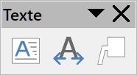
Figure 13 : La barre d’outils Texte
- Dessinez un cadre pour le texte sur la diapositive en appuyant sur le bouton gauche de la souris. Ne vous préoccupez pas de sa taille verticale et de sa position : le cadre s’ajustera au fur à mesure que vous ajouterez du texte.
- Relâchez le bouton de la souris quand vous avez fini. Le curseur apparaît dans le cadre de texte, vous êtes maintenant en mode édition (bordures colorées, voir Figure 14).
- Saisissez ou collez votre texte dans le cadre, puis cliquez en dehors du cadre pour sortir du mode édition.
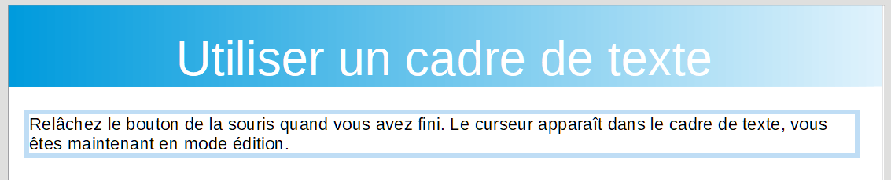
Figure 14 : Créer et modifier un cadre de texte

Texte vertical
En plus des cadres de texte normaux où le texte est aligné horizontalement, il est possible d’insérer des cadres de texte où celui-ci est aligné verticalement. Ces cadres de texte vertical ne sont disponibles que si les langues asiatiques ont été activées dans la page Paramètres linguistiques > Langues de la boîte de dialogue Options (Outils > Options dans la barre de menu). Cliquez sur l’icône Texte vertical  dans la barre d’outils Standard ou la barre d’outils Texte pour créer un cadre de texte vertical.
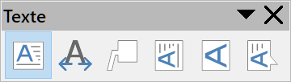
Figure 15 : la barre d’outils Texte avec les cadres verticaux.

Modification rapide de la taille de la police
Impress propose deux icônes (encadrées sur la Figure 16) dans la barre d’outils Formatage du texte pour augmenter ou diminuer la taille de la police du texte sélectionné. L’échelle des valeurs disponibles dépend des tailles standard disponibles pour la police en cours. Les mêmes boutons existent dans le volet latéral, onglet Propriétés, panneau Caractère.
Figure 16 : Modification rapide de la taille de la police
dans la barre d’outils Formatage du texte
- Remarque
Les cadres de texte à mise en forme automatique peuvent redimensionner automatiquement les polices pour que le cadre contienne tout le texte que vous saisissez. Si vous insérez un texte long, la taille de la police peut diminuer pour qu’il tienne dans le cadre, sinon la police conserve sa taille par défaut.

Coller du texte
Vous pouvez insérer du texte dans un cadre de texte en le copiant depuis un autre document et en le collant dans Impress. La mise en forme du texte ainsi collé ne correspondra cependant pas à celle des autres textes de la diapositive ni à celle des autres diapositives de la présentation. Cela peut parfois correspondre à ce que vous désirez, mais, dans la plupart des cas, vous voudrez vous assurer que le style de la présentation est homogène et ne se transforme pas en une mosaïque de styles différents de paragraphes, de polices, de puces. Il existe plusieurs façons d’assurer l’homogénéité de votre présentation.

Coller du texte non formaté
C’est généralement une bonne habitude de coller un texte sans mise en forme puis de lui appliquer le formatage. Pour coller un texte sans mise en forme :
- appuyez sur les touches Ctrl+Maj+Alt+V;
- appuyez sur les touches Ctrl+Maj+V et choisissez Texte non formaté dans la boîte de dialogue Collage spécial qui s’ouvre ;
- cliquez sur le petit triangle à côté de l’icône Coller  de la barre d’outils Standard et choisissez Texte non formaté dans le menu déroulant.
Le texte non formaté sera mis en forme avec le style du niveau de plan ou du paragraphe à la position du curseur dans un cadre à mise en forme automatique ou avec le style par défaut dans un cadre de texte ordinaire.

Formater le texte collé
Pour mettre en forme le texte que vous avez collé, vous pouvez utiliser les outils disponibles dans la barre d’outils Formatage du texte ou dans les sections Caractère et Paragraphe de l’onglet Propriétés du volet latéral (Figure 17).
Si vous collez du texte dans un cadre à mise en forme automatique, vous devez appliquer le style approprié à votre texte pour lui donner la même apparence que le reste de la présentation.
- Sélectionnez le texte que vous venez de coller.
- Sélectionnez Format > Effacer le formatage direct dans la barre des menus.
- Utilisez les quatre boutons à droite de la barre d’outils Plan (à gauche sur la Figure 11 page 13 ; ces mêmes boutons sont disponibles dans la section Listes du volet latéral Figure 17) pour déplacer le texte à la position appropriée et lui donner le style automatique qui convient.
  - La flèche vers la droite abaisse une entrée de liste d’un rang dans la hiérarchie (par exemple de Plan 2 à Plan 3). Appuyez sur la touche de tabulation pour obtenir le même résultat après avoir placé le curseur en début de paragraphe.
  - La flèche vers la gauche élève une entrée de liste d’un rang dans la hiérarchie. Vous pouvez aussi obtenir le même résultat en plaçant le curseur en tête de paragraphe et en appuyant sur Maj+Tab.
  - La flèche vers le bas  fait descendre une entrée dans la liste.
  - La flèche vers le haut  fait monter une entrée dans la liste.
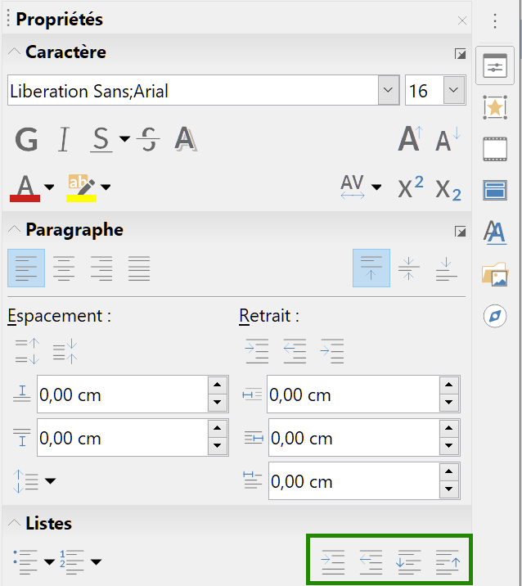
Figure 17 : Les sections Caractère et Paragraphe du Volet latéral (Page Propriétés)
- Quand vous appliquez au texte la mise en forme désirée, la police, les tabulations, etc. sont automatiquement modifiées.
Si vous collez le texte dans un cadre de texte, vous pouvez aussi utiliser les styles pour le formater rapidement. Un seul style de dessin peut être appliqué au texte collé :
- Collez le texte à l’emplacement désiré.
- Sélectionnez le texte que vous venez de coller.
- Pour formater le texte, sélectionnez le style souhaité parmi les styles de dessin par défaut disponibles dans Impress.
- Si nécessaire, appliquez au texte le formatage manuel pour en modifier les attributs de police, les tabulations, etc.
- Remarque
Vous pouvez aussi créer vos propres styles de dessin dans Impress. Ceux-ci ne seront disponibles que pour la présentation que vous avez créée et enregistrée. Vous pouvez aussi créer dans Impress des modèles qui incluront tous les styles de dessin que vous avez créés. Pour plus d’information, voir le Guide Impress.

Créer des listes à puces ou numérotées
La procédure pour créer une liste à puces ou numérotée est légèrement différente en fonction du type de cadre utilisé, cependant, les outils pour gérer les listes et les personnaliser sont les mêmes. Dans les cadres créés automatiquement par application d’une mise en page les styles hiérarchiques disponibles sont par défaut des listes à puces, alors que dans les cadres de texte normaux une étape supplémentaire est nécessaire pour créer une liste à puces.

Cas des cadres à mise en page automatique
Tous les cadres de texte créés dans les zones avec une mise en forme automatique sont déjà formatés comme des listes à puces. La marche à suivre est alors la suivante :
- Dans l’onglet Propriétés du volet latéral, choisissez dans la section Mises en page un modèle de diapo qui contient un cadre de texte.
- Cliquez sur Cliquez pour ajouter un texte dans ce cadre de texte.
- Saisissez votre texte, appuyez sur Entrée pour ajouter une nouvelle entrée dans la liste.
Par défaut, il s’agit d’une liste à puces. Pour transformer une liste à puces en liste numérotée sélectionnez-la et cliquez sur l’icône (Des)activer la numérotation 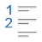 dans la barre d’outils Formatage du texte ou dans la section Listes de l’onglet Propriétés du volet latéral.
- Conseil
Appuyez sur Maj+Entrée pour ajouter une nouvelle ligne sans puce ni numéro. La nouvelle ligne sera indentée comme la précédente. Pour retirer toutes les puces, sélectionnez la liste et cliquez sur le bouton (Dés)activer les puces  de la barre d’outils Formatage du texte ou du volet latéral, dans la section Listes de l’onglet Propriétés Figure 17. Si la barre d’outils Formatage du texte n’est pas visible, activez-la via le menu Affichage > Barre d’outils > Formatage du texte.

Cas des autres cadres de texte
Pour créer une liste à puces ou une liste numérotée dans un cadre de texte normal, procédez de la manière suivante :
- Cliquez sur l’icône Insérer une zone de texte de la barre d’outils Standard et tracez cette zone sur la diapositive.
- Cliquez le bouton (Dés)activer les puces  ou (Des)activer la numérotation dans la barre d’outils Formatage du texte.
- Saisissez le texte et appuyez sur Entrée pour commencer une nouvelle ligne à puces ou numérotée.

Ajouter un nouveau niveau hiérarchique
Dans un cadre à mise en forme automatique, créez un nouveau niveau de plan comme ceci :
si nécessaire, appuyez sur Entrée pour ajouter une ligne.
- Pour abaisser une entrée d’un niveau (et déplacer le texte vers la droite),
- appuyez sur la touche Tabulation,
- cliquez sur le bouton Abaisser d’un niveau dans la section Listes de l’onglet Propriétés du volet latéral (Figure 17, page 17) ou dans la barre d’outils Plan (Figure 11, page 13),
- appuyez sur les touches Alt+Maj+Flèche droite.
L’entrée se déplace vers la droite pour prendre l’indentation du niveau de plan suivant.
- Pour hausser une entrée d’un niveau (et déplacer le texte vers la gauche),
- appuyez sur les touches Maj+Tab
- cliquez sur le bouton Hausser d’un niveau dans la section Listes de l’onglet Propriétés du volet latéral (Figure 17, page 17) ou dans la barre d’outils Plan (Figure 11, page 13),
- appuyez sur les touches Alt+Maj+Flèche gauche.
L’entrée se déplace vers la gauche pour prendre l’indentation du niveau de plan précédent.
- Pour créer une nouvelle entrée au même niveau que la précédente, appuyez sur Entrée.
Dans les cadres de texte à mise en forme automatique, abaisser ou hausser d’un niveau un élément de la liste correspond à appliquer un style hiérarchique différent ; ainsi, le deuxième niveau d’indentation correspond au style Plan 2, le troisième au style Plan 3 et ainsi de suite. En conséquence, une modification de niveau hiérarchique produit un changement de style (taille de police, puce différente…).
Dans les autres cadres de texte, un nouveau niveau de plan ne peut être créé qu’avec la touche de tabulation pour abaisser l’entrée d’un niveau ou avec les touches Maj+Tab pour la hausser d’un niveau.
- Remarque
N’essayez pas de changer de niveau en sélectionnant le texte puis en cliquant sur le style comme vous auriez appliqué un style avec Writer. Le fonctionnement intrinsèque des styles de présentation empêche de procéder de la sorte.

Changer l’apparence d’une liste
Vous pouvez complètement personnaliser l’apparence d’une liste, en changer les puces, la numérotation pour la liste entière ou une simple entrée. Toutes les modifications sont accessibles via la boîte de dialogue Puce et numérotation, à laquelle vous accédez en sélectionnant Format > Puces et numérotation dans la barre de menu ou par un clic droit sur le texte sélectionné et en choisissant Puces et numérotation dans le menu contextuel.
Pour la liste entière :
- Sélectionnez la liste dans sa totalité ou cliquez sur la bordure du cadre (de manière à ce que les poignées colorées apparaissent).
- Sélectionnez Format > Puces et numérotation dans la barre de menu.
- Dans la boîte de dialogue Puces et numérotation (Figure 19) choisissez le type de liste dans le champ Type. Les choix offerts par la boîte de dialogue changent en fonction du type de liste choisi.
  - Pour une liste à puces, choisissez sélectionnez le caractère de la puce en cliquant sur le bouton Sélectionner.
  - Pour utiliser une image comme puce, choisissez celle-ci en cliquant sur le bouton Sélectionner une image.
  - Pour une liste numérotée, choisissez un des styles de numérotation de la liste déroulante Type puis paramétrer les autres options comme la position, l’alignement, l’espacement et l’indentation.
Pour une seule entrée de liste, cliquez où vous voulez dans le texte, puis suivez les étapes 2 et 3 des instructions précédentes.
Pour plus de détails sur tous les choix et options possibles, voyez l’aide ou le Guide Impress.
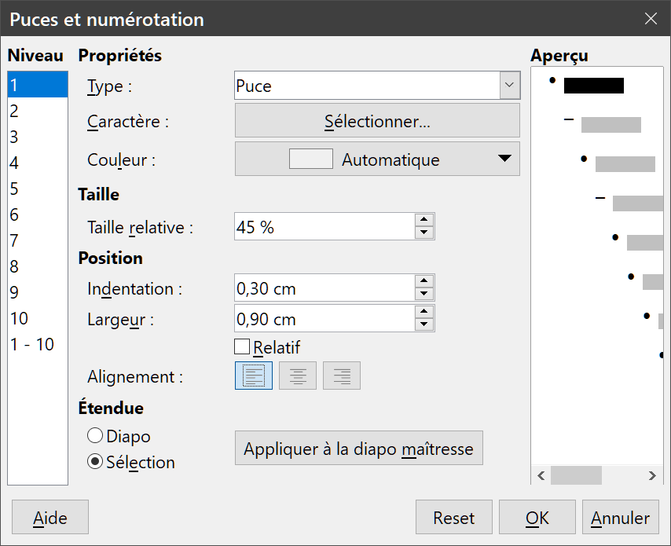
Figure 18 : La boîte de dialogue Puces et numérotation
Si la liste se trouve dans un cadre avec une mise en forme automatique, une méthode alternative pour modifier la liste entière consiste à éditer le style hiérarchique. À l’avantage de cette méthode, les modifications sur le style s’appliqueront à toutes les diapositives qui l’utilisent, ce qui permet de maintenir l’homogénéité de la présentation.

Ajouter des images, tableaux, diagrammes et vidéos
Comme nous l’avons montré sur la Figure 10 en page 12, un cadre d’objet peut abriter non seulement un texte, mais aussi une image, un tableau, un diagramme ou une séquence vidéo. Nous allons maintenant vous donner un aperçu rapide des méthodes de manipulation de ces objets. Vous trouverez des descriptions plus détaillées dans le Guide Impress.

Ajouter des images
Pour ajouter une image à un cadre de contenu :
- Sélectionnez Insertion > Image dans la barre de menu. Une alternative consiste à cliquer sur l’icône d’insertion d’image du cadre  (Figure 10 en page 12) puis sélectionner le fichier dans la boîte de dialogue Insérer une image qui s’ouvre. Pour voir un aperçu de l’image, cochez Aperçu dans la partie inférieure gauche de la fenêtre.
- Déplacez l’image à la position souhaitée.
L’image sera redimensionnée automatiquement pour remplir l’espace du cadre. Suivez les conseils ci-dessous quand vous redimensionnez une image.
- Remarque
Pour redimensionner une image, faites un clic droit sur celle-ci. Sélectionnez Position et taille dans le menu contextuel. Assurez-vous que l’option Conserver le ratio est cochée. Ajustez ensuite la valeur du champ Largeur ou Hauteur à vos besoins. Quand vous changez une valeur, l’autre est automatiquement modifiée en proportion pour que l’image ne soit pas déformée. N’oubliez pas que modifier la taille d’une image dans Impress va diminuer sa qualité : il vaut mieux créer une image de la taille voulue dans un logiciel spécialement adapté à cette tâche.

Ajouter des tableaux
Pour ajouter un tableau simple à une diapositive :
- Sélectionnez Insertion > Tableau dans la barre de menus, cliquer sur l’icône Insérer un tableau  (Figure 10 en page 12), après avoir inséré une nouvelle diapositive dans votre présentation ou cliquer sur le bouton Tableau  dans la barre d’outils Standard ou de la barre d’outils Tableau.
- Choisissez le nombre de lignes et de colonnes que vous désirez dans la boîte de dialogue Insérer un tableau qui s’ouvre alors.
- Sélectionnez un style de tableau parmi les choix proposés dans la section Ébauche de tableau de la page Propriétés du Volet latéral. Si celle-ci n’apparaît pas automatiquement après avoir inséré ou sélectionné un tableau, cliquez sur l’icône Propriétés sur le côté du volet latéral.
- Remarque
Choisir un des styles dans la section Ébauche de tableau du volet latéral crée un tableau basé sur ce style. Si vous créez un tableau par une autre méthode, vous pourrez toujours lui appliquer le style de votre choix plus tard.
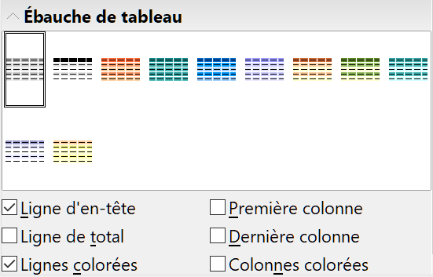
Figure 19 : La section Ébauche de tableau dans le volet latéral
La barre d’outils Tableau offre les mêmes icônes que celles de Writer, à l’exception des fonctions Tri et Somme. Pour réaliser des calculs et des tris, vous devrez insérer une feuille de calcul Calc.
Après avoir créé votre tableau, vous pouvez le modifier à votre guise : ajouter ou supprimer des lignes ou des colonnes, ajuster la largeur ou l’espacement, ajouter des bordures, une couleur de fonds, et ainsi de suite. Des informations détaillées pour travailler avec les tableaux et leurs propriétés se trouvent au Chapitre 3, Ajouter et mettre en forme du texte du Guide Impress et au Chapitre 13, Travailler avec les tableaux de données du Guide Writer.
La saisie de données dans un tableau est similaire à celle du texte dans un cadre. Cliquez dans une cellule où vous souhaitez insérer les données et saisissez-les. Pour vous déplacer entre les cellules, utilisez les touches suivantes :
- les touches fléchées déplacent le curseur dans la cellule suivante, si la cellule est vide, sinon sur le caractère suivant dans la cellule ;
- la touche Tabulation vous déplace dans la cellule suivante, quel que soit le contenu des cellules ; Maj+Tab vous déplace en sens inverse.

Ajouter des diagrammes
Pour insérer un diagramme dans une diapositive :
- Sélectionnez Insertion > Diagramme dans la barre de menu, cliquez sur l’icône Diagramme  de la barre d’outils Standard, ou cliquez sur l’icône Insérer un diagramme  au centre du cadre (Figure 10 en page 12) d’une nouvelle diapositive.
- Impress affiche un diagramme par défaut et ouvre la boîte de dialogue Diagramme. Pour modifier le type de diagramme, saisir vos propres données et changer la mise en forme, référez-vous au chapitre 7, Ajouter des feuilles de calcul, graphiques et autres objets, du Guide Impress ou, pour plus de détails et d’exemple, au chapitre 3, Créer des diagrammes et des graphiques, du Guide Calc.

Ajouter des fichiers multimédias
Pour insérer des fichiers multimédias, comme des clips musicaux ou cinématographiques, dans une diapositive :
- Sélectionnez Insertion > Son ou Vidéo dans la barre de menu ou cliquez sur l’icône Insérer un fichier audio ou vidéo  au centre du cadre (Figure 10 en page 12) d’une nouvelle diapositive.
- Dans la boîte de dialogue Insérer un son ou une vidéo, recherchez et sélectionnez le fichier souhaité et cliquez sur Ouvrir.
- Un lecteur de média s’ouvre en bas de l’écran pour vous permettre d’avoir un aperçu de celui-ci.
- Quand le fichier inséré est un fichier audio, le cadre de contenu affiche l’image d’un haut-parleur.

Ajouter des illustrations, classeurs et autres objets
Les illustrations comme des formes, des légendes, des flèches sont souvent utiles en complément du texte d’une diapositive. Vous manipulerez ces objets de la même façon que les dessins avec Draw. Pour plus d’informations, voir le chapitre 7, Débuter avec Draw dans le Guide du débutant, ou les chapitres 4, 5 et 6 du Guide Draw.
Les classeurs incorporés dans Impress offrent la plupart des fonctionnalités des classeurs de Calc et sont donc capables de réaliser des calculs et analyses de données élaborés. Si vous devez analyser vos données ou effectuer des calculs, ces opérations sont plus aisées à réaliser dans Calc, puis vous pourrez afficher le résultat dans un classeur incorporé dans Impress ou mieux encore dans un tableau natif d’Impress.
Vous pouvez aussi choisir Insertion > Objet > Objet OLE dans la barre de menu. Parmi les choix possibles, vous pouvez sélectionner Classeur LibreOffice 6.4. Cela ouvre un classeur au milieu de la diapositive et les menus et barres d’outils deviennent ceux du logiciel Calc. Pour pouvoir saisir vos données, vous aurez probablement besoin de redimensionner la zone de la feuille de calcul visible. Vous pouvez également insérer un classeur existant et utiliser la zone de sélection pour délimiter les données que vous souhaitez afficher dans votre diapositive.
Impress vous permet d’insérer une grande variété d’objets comme un document de Writer, des formules de Math, des dessins de Draw et même une autre présentation. Pour les détails sur l’utilisation de ces objets, reportez-vous au chapitre 7, Ajouter des feuilles de calcul, graphiques et autres objets du Guide Impress.

Travailler avec les diapos maîtresses et les styles
Une diapo maîtresse est une diapositive utilisée comme point de départ pour la création d’autres diapositives. Équivalente aux styles de page de Writer, elle détermine le formatage de base de toutes les diapositives basées sur elle. Un diaporama peut utiliser plusieurs diapos maîtresses.
- Remarque
On parle en anglais de Master slide, master page, ou encore slide master, LibreOffice dans sa version française utilise les termes diapo ou page maîtresse et masque des diapos. Tous ces termes se réfèrent à une diapositive que l’on utilise comme modèle pour en créer d’autres. Ce chapitre utilise le terme diapo maîtresse, page maîtresse ou style de diapo suivant le contexte.
Une diapo maîtresse dispose d’un ensemble défini de caractéristiques, dont un arrière-plan, des dessins, des dégradés et autres objets (logos, lignes décoratives, etc.) en arrière-plan, un en-tête, un pied de page, la position et la taille des cadres de texte et le formatage du texte.

Les styles
Toutes les caractéristiques d’une diapo maîtresse sont contrôlées par des styles. Les styles d’une nouvelle diapositive sont hérités de la diapo maîtresse à partir de laquelle elle a été créée. Modifier un style dans une diapo maîtresse modifie toutes les diapositives basées sur cette diapo maîtresse ; vous pouvez évidemment modifier individuellement une diapositive sans modifier la diapo maîtresse, mais vous perdrez alors l’homogénéité de votre présentation.
- Remarque
Bien qu’il soit recommandé d’utiliser la diapo maîtresse à chaque fois que c’est possible, il existe des occasions où il est nécessaire d’effectuer des changements manuels dans une diapositive en particulier, par exemple pour agrandir le cadre d’un diagramme quand on utilise une mise en page associant cadre de texte et cadre de diagramme.
Les diapos maîtresses mettent en œuvre deux types de styles : les styles de présentation et les styles de dessin. Vous pouvez modifier les styles de présentation prédéfinis, mais vous ne pouvez pas en créer. Vous pouvez modifier les styles de dessin prédéfinis et en créer de nouveaux.
Les styles de présentation affectent trois éléments d’une diapo maîtresse : l’arrière-plan, les objets d’arrière-plan (tels que les icônes, lignes décoratives, cadre texte), et le texte placé sur la diapositive. Les styles de texte se répartissent en Notes, Plan 1 à Plan 9, Titre et Sous-titre. Les styles de plan s’appliquent aux différents niveaux hiérarchiques du plan. Par exemple, Plan 2 est utilisé pour les sous-points du style Plan 1 et Plan 3 pour les sous-points de Plan 2, etc.
Les styles de dessin affectent de nombreux éléments d’une diapositive. Notez que des styles de texte existent dans les deux sections Styles de présentation et Styles d’images.

Diapos maîtresses
Impress offre une collection de diapos maîtresses qui apparaissent dans l’onglet Pages maîtresses du volet latéral (Figure 20). Cet onglet est divisé en trois sections : Utilisées dans cette présentation, Récemment utilisées, Disponibles pour l’utilisation. Vous pouvez développer ou réduire les sections en cliquant sur les symboles + (ou ˅) et – (ou ˄) à gauche de leur nom.
Chaque diapo maîtresse accessible dans Disponibles pour l’utilisation est issue d’un modèle du même nom. Si vous avez créé vos propres modèles ou ajouté des modèles depuis d’autres sources, les diapos maîtresses de ces modèles apparaîtront également dans cette liste.
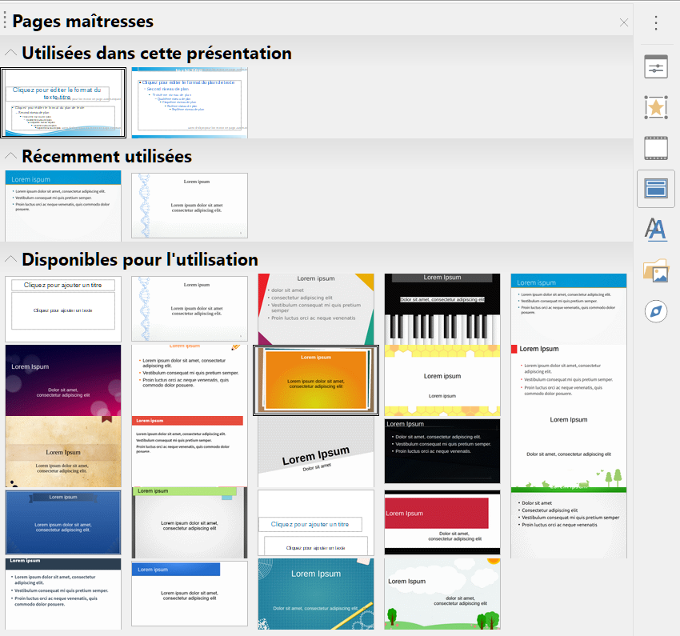
Figure 20 : Section Pages maîtresses dans le volet latéral.

Créer une diapo maîtresse
La création d’une diapo maîtresse et la modification de la diapo maîtresse par défaut sont deux opérations semblables.
- Commencez par activer l’édition des diapos maîtresses en sélectionnant Affichage > Diapo maîtresse dans la barre de menu pour ouvrir la barre d’outils Mode Maître (Figure 21). Si ce n’est pas le cas, sélectionnez Affichage > Barres d’outils et cochez Mode Maître.
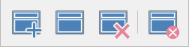
Figure 21 : La boîte de dialogue Mode Maître
- Dans la barre d’outils Mode Maître, cliquez le bouton Nouvelle diapo maîtresse .
- Une nouvelle diapo maîtresse apparaît, dans le volet Diapos. Modifiez-la en fonction de vos besoins (voir « Modifier une diapo maîtresse », page 27).
- Pensez à renommer cette diapo maîtresse : clic droit sur sa vignette dans le volet Diapos et choisissez Renommer le masque dans le menu contextuel ou cliquez sur le bouton Renommer le masque dans la barre d’outils Mode Maître.
- Quand vous avez terminé, quittez l’édition du masque en cliquant sur le bouton Fermer le mode maître .

Appliquer une diapo maîtresse
Pour appliquer une diapo maîtresse à toutes les diapositives de votre présentation :
- Ouvrez l’onglet Diapos maîtresses ()(Figure 20) du volet latéral.
- Dans celui-ci, faites un clic droit sur la diapo maîtresse que vous souhaitez appliquer et choisissez Appliquer à toutes les diapos dans le menu contextuel.
Pour appliquer une diapo maîtresse différente à une ou plusieurs diapositives sélectionnées :
- Dans le volet Diapos, sélectionnez les diapositives que vous voulez modifier.
- Dans le volet latéral, faites un clic droit sur la diapo maîtresse que vous voulez appliquer aux diapositives sélectionnées puis choisissez Appliquer aux diapos sélectionnées dans le menu contextuel.

Charger des diapos maîtresses supplémentaires
Parfois, dans le même diaporama vous aurez besoin d’utiliser différentes diapos maîtresses appartenant à plusieurs modèles. Par exemple, vous pourriez avoir besoin d’une diapo maîtresse complètement différente pour la première diapositive de votre présentation, ou encore vous souhaiteriez ajouter à votre présentation une diapositive appartenant à une autre présentation.
- Sélectionnez la diapo puis choisissez Diapo > Changer de diapo maîtresse dans la barre de menu. La boîte de dialogue Diapos maîtresses disponibles (Figure 22) s’ouvre.
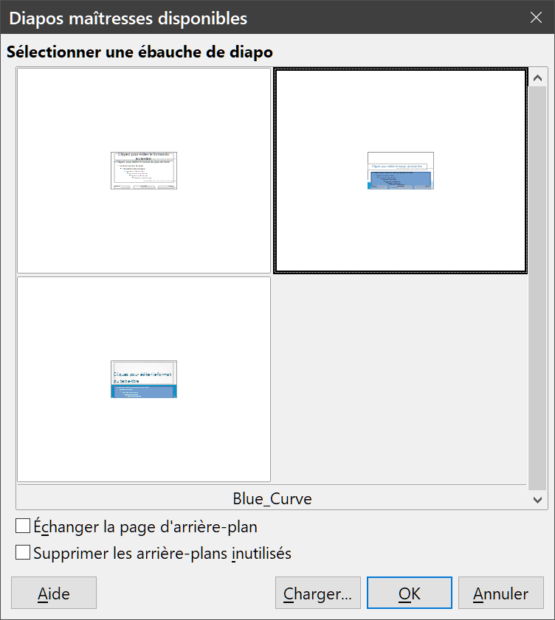
Figure 22 : La boîte de dialogue Diapos maîtresses disponibles
- Pour lui ajouter d’autres diapos maîtresses, cliquez sur le bouton Charger pour ouvrir la boîte de dialogue Charger la diapo maîtresse (Figure 23). Cliquez sur Aperçu pour étendre celle-ci et bénéficier d’un aperçu de l’aspect des diapos.
- Sélectionnez le modèle à partir duquel la diapo maîtresse sera chargée puis cliquez sur OK.
- Cliquez sur OK dans la boîte de dialogue Diapos maîtresses disponibles pour la refermer.
Les diapos maîtresses du modèle que vous avez sélectionné sont maintenant disponibles dans la section Disponibles pour l’utilisation de l’onglet Pages maîtresses du volet latéral.
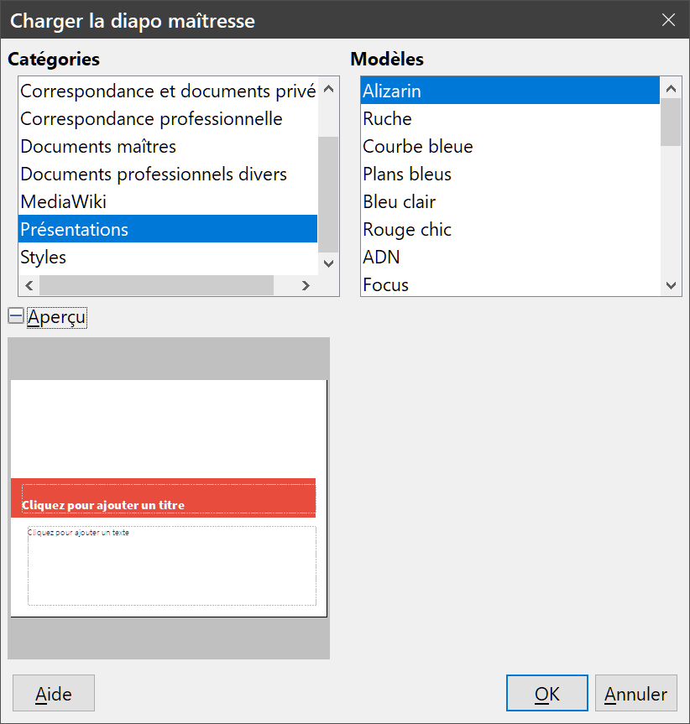
Figure 23 : Boîte de dialogue Charger la diapo maîtresse

Modifier une diapo maîtresse
Sur une diapo maîtresse, vous pouvez modifier les points suivants :
- l’arrière-plan (couleur, dégradé, hachure, motif ou image) ;
- les objets d’arrière-plan (ajouter un logo ou une illustration décorative) ;
- la taille, la position et le contenu de l’en-tête et du pied de page qui apparaîtront sur chaque diapo ;
- la taille et la position des cadres par défaut pour les zones de titre et de contenu.
Pour plus d’information sur la modification des diapos maîtresses, voyez le Guide Impress, chapitre 2, Utiliser des pages maîtresses, styles et modèles.
- Sélectionnez Affichage > Diapo Maîtresse dans la barre de menu. Cela déverrouille les propriétés de la diapo maîtresse afin que vous puissiez les éditer.
- Sélectionnez une diapo maîtresse dans le volet Diapos.
- Sélectionnez un objet dans la diapo maîtresse qui se trouve dans l’espace de travail. Le volet latéral affiche les propriétés de cet objet qui peuvent être modifiées. La Figure 24 montre une image sélectionnée et la section Image ouvert dans l’onglet Propriétés ouvert dans le volet latéral.
- Effectuez toutes les modifications voulues dans la diapo maîtresse puis cliquez sur le bouton Fermer le mode maître de la barre d’outils Mode Maître ou sélectionnez Affichage > Normal dans la barre de menu pour arrêter l’édition des diapos maîtresses.
- Enregistrez votre présentation avant de continuer.
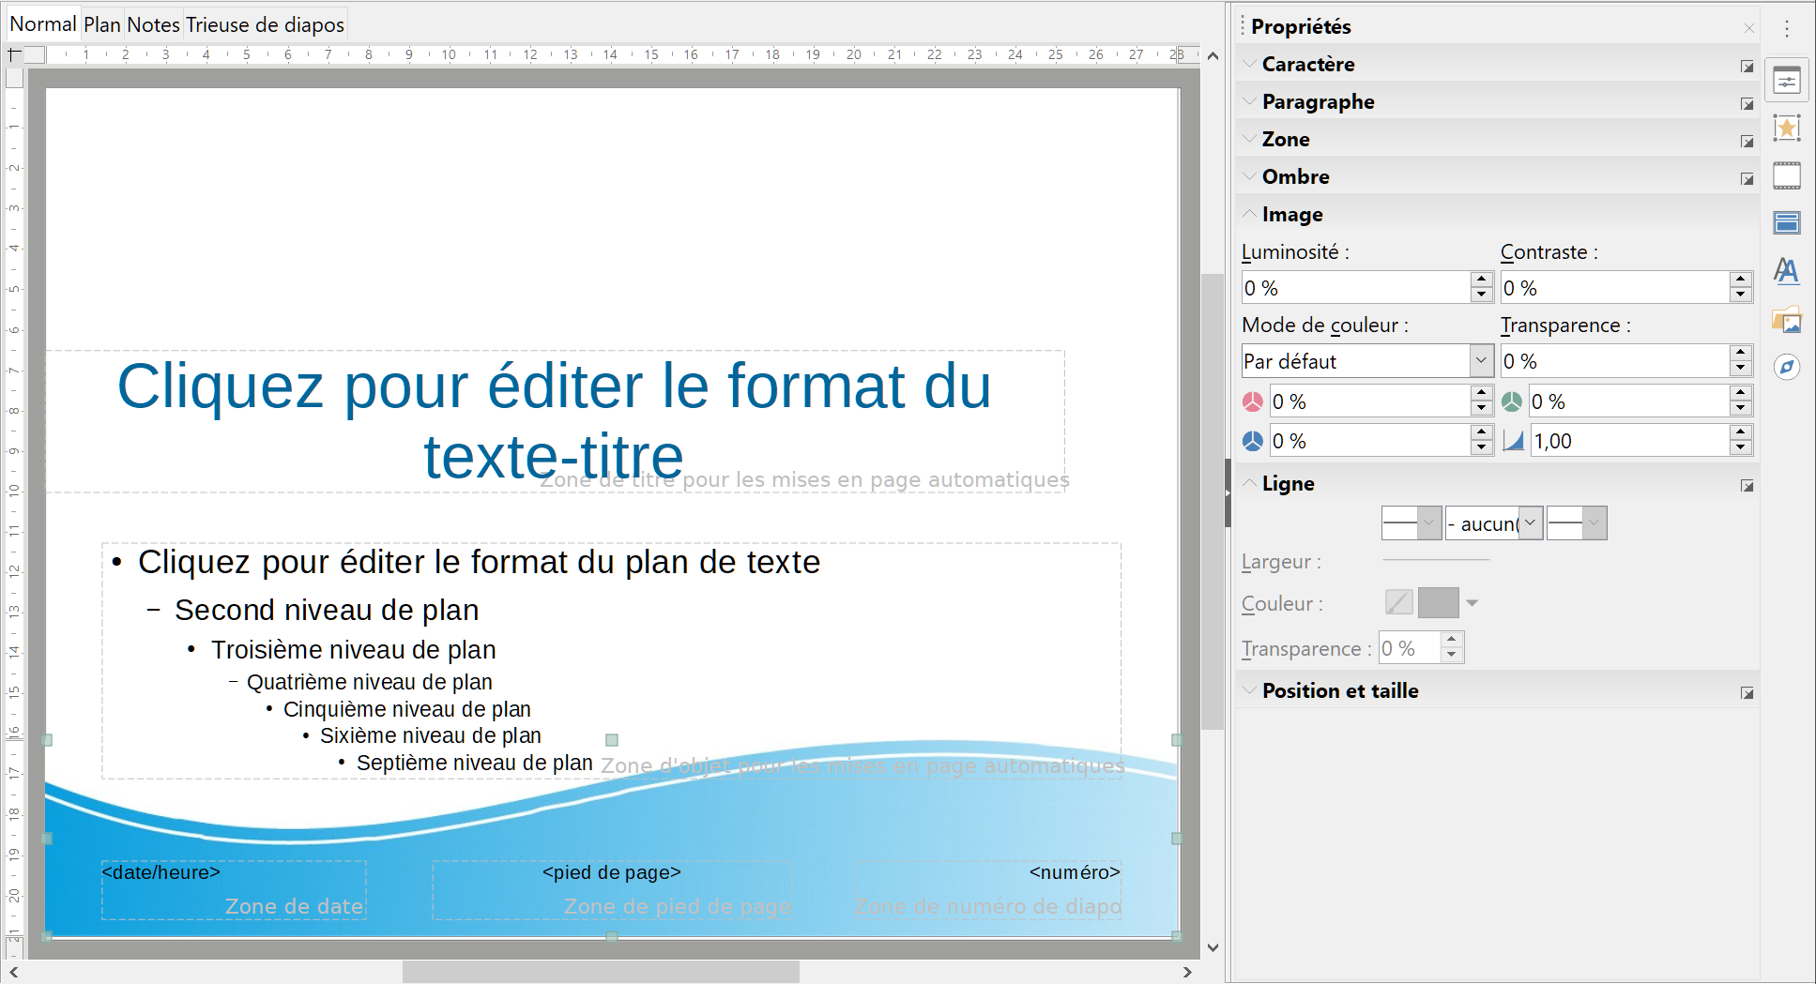
Figure 24 : Édition d’une diapo maîtresse
- Attention
Toute modification faite sur une diapositive en mode Diapo maîtresse impactera toutes les diapositives qui utilisent la même diapo maîtresse. Prenez soin de toujours fermer le mode Diapo maîtresse et de revenir en mode Normal avant de travailler sur une diapositive quelconque de la présentation.
- Remarque
Les changements affectés à une diapositive en mode normal (par exemple, modifier le style des puces d’une liste, la couleur de la zone de titre…) ne seront pas altérés par des modifications contradictoires sur la diapo maîtresse. Cependant vous pouvez annuler les modifications manuelles apportées à un objet pour revenir au style défini par la diapo maîtresse. Sélectionnez l’élément puis choisissez Format > Effacer le formatage direct dans la barre de menu.

Ajouter un texte, des pieds de page et des champs à toutes les diapositives
Vous pouvez ajouter à une diapo maîtresse du texte, des pieds de page ou des champs qui apparaîtront sur toutes les diapositives de votre présentation. Les en-têtes ne sont normalement pas ajoutés aux diapositives.

Le texte
- Choisissez Affichage > Diapo Maîtresse depuis la barre de menu pour ouvrir la vue de même nom (Figure 25).
- Sur la barre d’outils Dessin, cliquez le bouton Texte ou appuyez sur la touche F2.
- Cliquez-glissez dans votre diapo maîtresse pour dessiner le cadre-texte puis saisissez ou collez votre texte à l’intérieur.
- N’oubliez pas : Affichage > Normal ou cliquer sur le bouton Fermer le mode Maître de la barre d’outils Mode Maître dès que vous avez terminé.
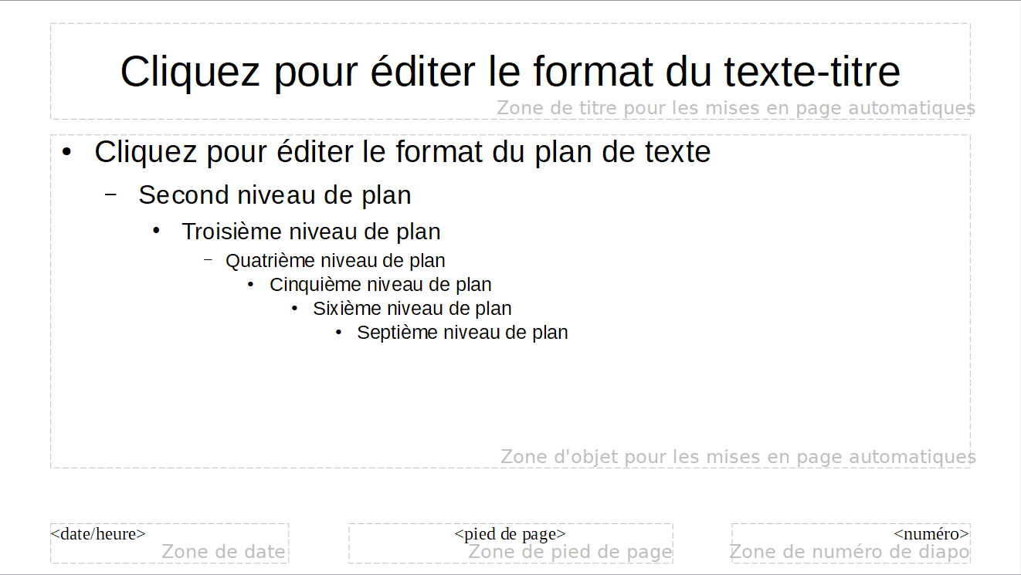
Figure 25 : Exemple de diapo maîtresse

Les pieds de page
Pour ajouter un pied de page à vos diapositives :
- Sélectionnez Affichage > Diapo Maîtresse dans la barre de menu pour ouvrir la vue diapo maîtresse (Figure 25).
- Sélectionnez Insertion > En-tête et pied de page dans la barre de menu pour ouvrir la boîte de dialogue En-tête et pied de page (Figure 26) et ouvrez l’onglet Diapos.
- Sélectionnez les éléments à afficher et saisissez le texte du pied de page.
- Cliquez sur Appliquer partout pour appliquer vos modifications à toutes les diapos maîtresses de votre présentation ou sur Appliquer pour les appliquer à celle qui est sélectionnée.
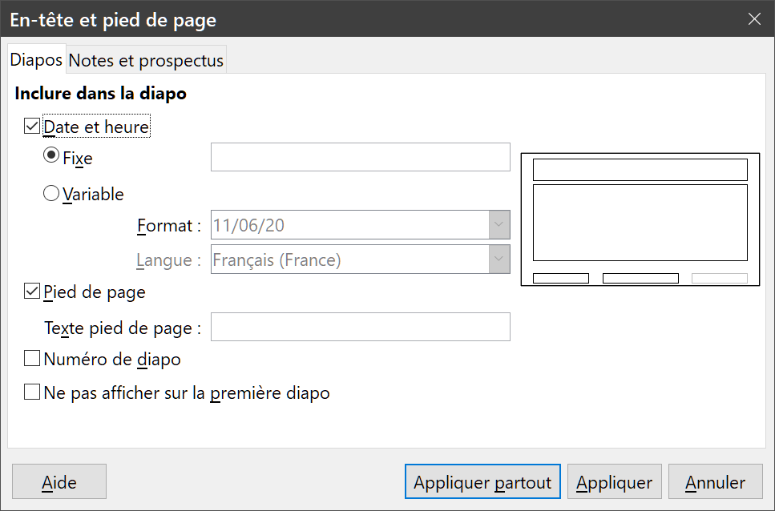
Figure 26 : La boîte de dialogue En-tête et pied de page dans Impress

Les champs
Pour insérer un champ tel que la date ou le numéro de page, à l’intérieur d’un objet ou en tant qu’objet séparé, sélectionnez Insertion > Champs puis choisissez le champ requis dans le sous-menu. Pour éditer ce champ dans votre diapositive, et pour plus d’information, voir le chapitre 3, Ajouter et mettre en forme du texte du Guide Impress.
Les champs que vous pouvez utiliser dans Impress sont les suivants.
- Date (fixe).
- Date (variable), mise à jour automatiquement quand vous ouvrez le fichier.
- Heure (fixe).
- Heure (variable), mise à jour automatiquement quand vous ouvrez le fichier.
- Auteur : nom et prénom renseignés dans les données de l’utilisateur de LibreOffice.
- Numéro et/ou nombre de diapos.
- Titre de la diapo, par défaut Diapo 1, Diapo 2, etc. si vous ne les avez pas renommées.
- Nom du fichier.
- Conseils
Pour modifier les informations sur l’auteur, sélectionnez Outils > Options dans la barre de menu pour ouvrir la boîte de dialogue Options puis la page LibreOffice – Données d’identité.
- Remarque
Pour changer le format du champ numéro de page (1, 2, 3 ou a, b, c ou i, ii, iii, etc.) sélectionnez Diapo > Propriétés, ouvrez l’onglet Diapo, puis sélectionnez le format désiré dans la liste Numéro de diapo dans la section Paramètres de mise en page.
Pour modifier le style du paragraphe dans toute votre présentation, ouvrez l’onglet Styles et formatage du volet latéral et modifiez le style de présentation désiré.
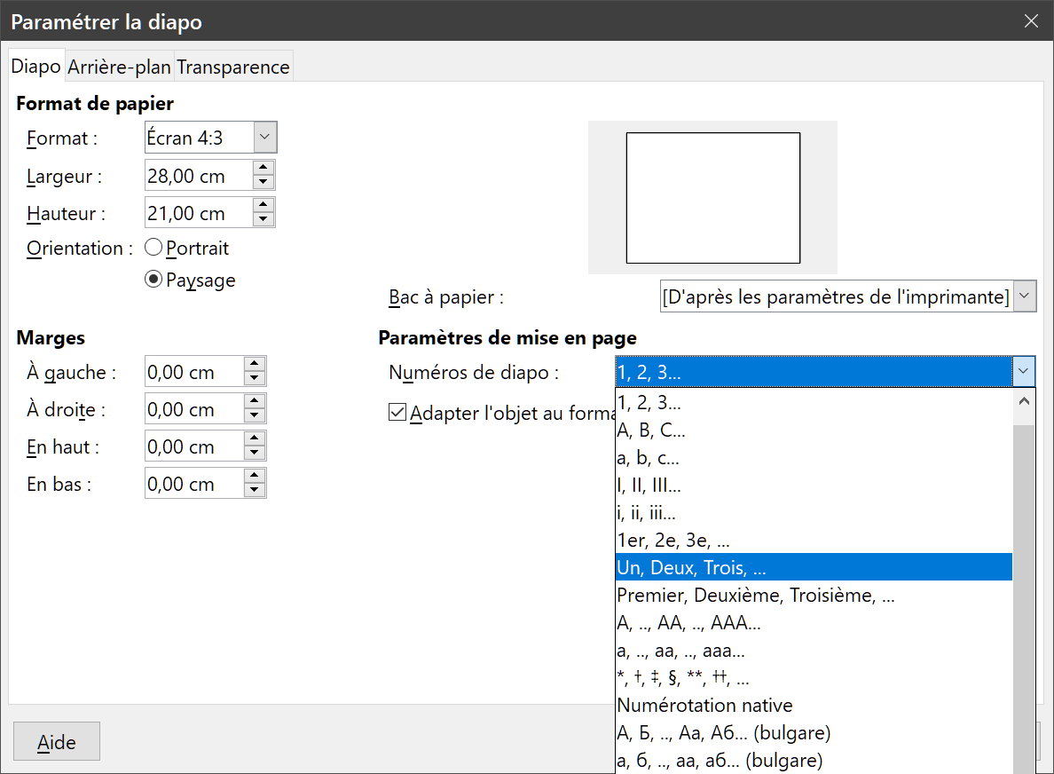
Figure 27 : choix du format de numéros des diapos

Ajouter des commentaires à une présentation
Impress autorise des commentaires semblables à ceux de Writer ou Calc.
Dans la vue normale, sélectionnez Insertion > Commentaire dans la barre de menu pour ouvrir un commentaire vide (Figure 28). Une petite boîte contenant vos initiales apparaît dans le coin supérieur gauche de la diapositive accompagnée d’un cadre de texte plus large. Impress ajoute automatiquement votre nom et la date courante dans le bas du cadre.
Vous pouvez déplacer les petites marques de commentaires où vous voulez sur la diapositive. Vous les placerez sûrement près de l’objet auquel elle se rapporte.
Pour afficher ou masquer les commentaires, cliquez sur Affichage > Commentaires dans le menu principal.
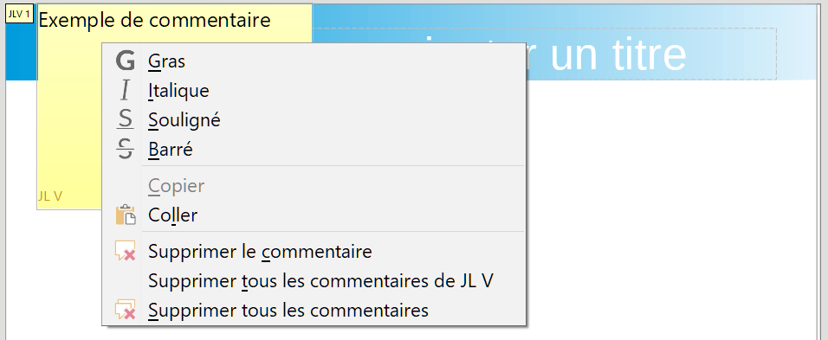
Figure 28 : Insérer des commentaires
Sélectionnez Outils > Options dans la barre de menu pour ouvrir la boîte de dialogue Options puis la page LibreOffice – Données d’identité où vous pourrez définir le nom qui apparaîtra dans les commentaires.
Si plusieurs personnes modifient le document, chaque auteur recevra automatiquement une couleur de fond propre pour ses commentaires.

Créer des prospectus
Sélectionnez Affichage > Prospectus maître dans la barre de menu pour définir la disposition des diapositives dans des prospectus imprimés (ou en PDF). Ouvrez l’onglet Propriétés du volet latéral. Développez la section Mises en page (Figure 29). Vous pouvez y choisir d’imprimer 1, 2, 3, 4, 6 ou 9 diapositives par page.
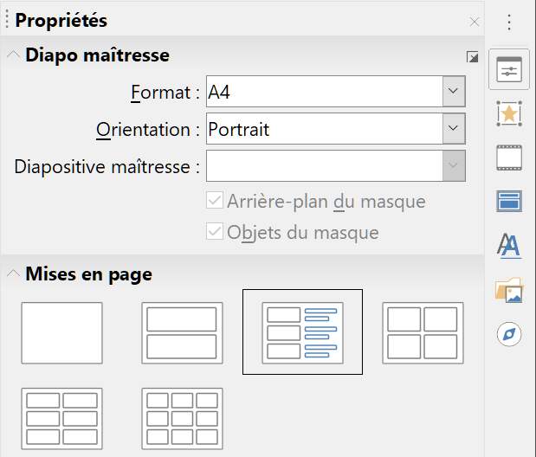
Figure 29 : Mise en page des prospectus
Utilisez cette vue pour personnaliser les informations imprimées sur le prospectus. Reportez-vous au chapitre 10, Imprimer, envoyer, et sauvegarder des diaporamas, du Guide Impress pour les instructions sur la façon d’imprimer des diapositives, des prospectus et des notes.
Sélectionnez Insertion > En-tête et pied de page dans la barre de menu pour ouvrir la boîte de dialogue du même nom. Dans l’onglet Notes et prospectus (Figure 30), sélectionnez les éléments que vous souhaitez voir imprimés sur chaque page du prospectus et leur contenu. Plus de détails sur l’utilisation de cette boîte de dialogue se trouvent dans le Guide Impress.
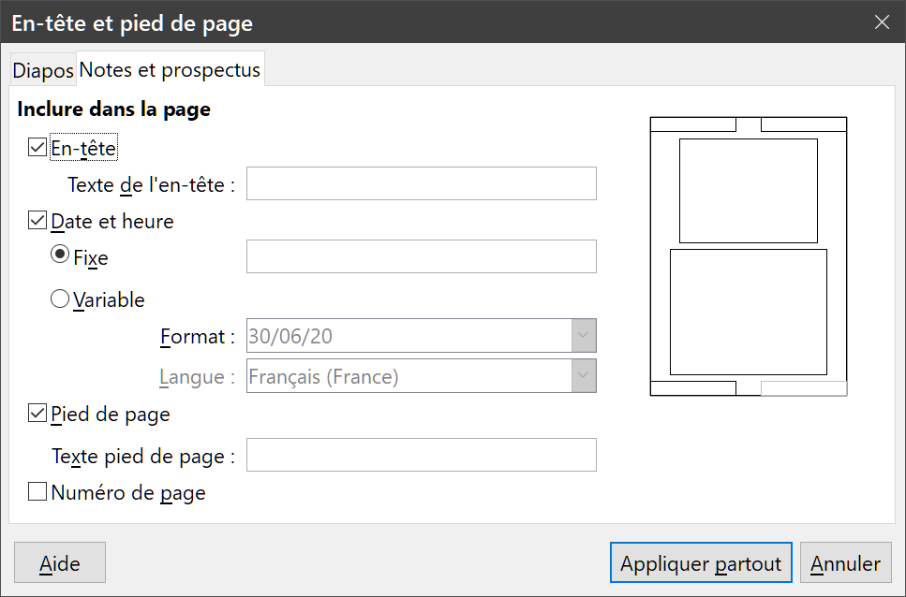
Figure 30 : La boîte de dialogue En-tête et pied de page, onglet Notes et prospectus

Créer un album photo
Impress permet de créer un album photo à partir d’un ensemble d’images, normalement avec une photo par diapo. Cet album photo peut produire des spectacles multimédias avec dessins et images ou même réunir vos dernières photos de vacances dans un fichier de présentation.
Pour insérer un album photo dans votre présentation
- Ouvrez une présentation vide ou existante.
- Sélectionnez la diapo qui précédera l’album photo.
- Choisissez Insertion > Média > Album photo dans la barre de menu.
- Dans la boîte de dialogue Créer un album photo (Figure 31), cliquez sur Ajouter. Un navigateur de fichier standard va s’ouvrir.
- Recherchez et sélectionnez les fichiers que vous voulez insérer.
- Remarque
Si plusieurs images se trouvent dans le même dossier, vous pouvez sélectionner un groupe de photo avec les touches Maj et Ctrl en cliquant sur leurs noms.
- Cliquez sur Ouvrir pour ajouter les fichiers à l’album photo.
- Choisissez le nombre d’images par diapositive dans la liste déroulante Mise en page des diapos.
- Cochez, si nécessaire, l’option Ajouter une légende à chaque diapo pour insérer une zone de texte pour une légende.
- Créer la séquence voulue en supprimant des images en les montant ou en les descendant dans la liste d’images. Quand la séquence est prête, cliquez sur Insérer les diapos. (Vous pourrez changer l’ordre des images, en insérer ou en supprimer plus tard, comme pour n’importe quelle diapositive.
- Conseil
Cliquez sur le nom d’un fichier pour afficher l’image dans la zone d’aperçu.
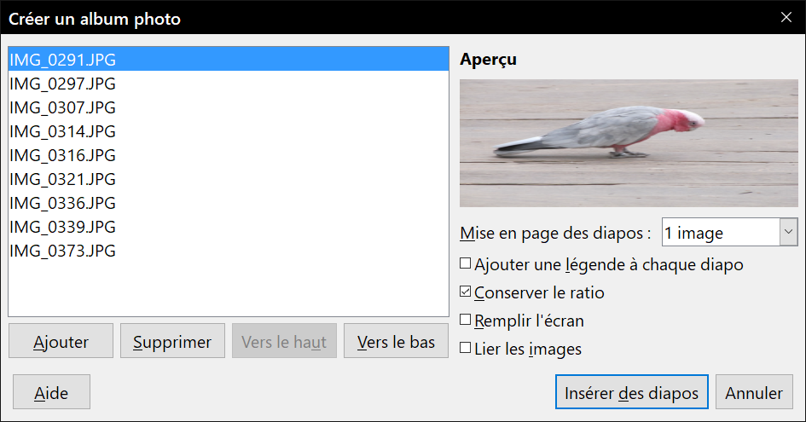
Figure 31 : La boîte de dialogue Créer un album photo avec l'aperçu d'une photo
Impress va créer une présentation avec autant de pages que nécessaire selon le nombre d’images par page. Si vous avez coché Ajouter une légende à chaque diapo, un emplacement sera réservé pour la légende (titre) de l’image sur chaque diapo.
- Conseil
Utilisez la trieuse de diapo (page 8) pour réordonner votre album photo. Utilisez des transitions entre diapo (page 35) pour passer agréablement à la photo suivante. Utilisez les ressources audio (page 22) pour insérer un fond musical.

Paramétrer le diaporama
Impress affecte des paramètres par défaut judicieux aux diaporamas, mais vous autorise à en personnaliser de nombreux aspects. Cette section ne propose que quelques-uns des réglages possibles ; les techniques avancées sont expliquées au chapitre 9, Diaporamas. Transitions, animations, et plus encore du Guide Impress.
La plupart des tâches se feront en mode trieuse de diapositives où vous pouvez visualiser l’ensemble des diapositives simultanément. Choisissez Affichage > Trieuse de diapos dans la barre des menus ou cliquez sur l’onglet Trieuse de diapos en haut de l’espace de travail.

Un ensemble de diapos, plusieurs présentations
Dans de nombreux cas, vous trouverez peut-être que vous avez trop de diapositives pour le temps dont vous disposez pour les présenter ou vous voudrez en offrir un survol rapide sans vous étendre sur les détails. Plutôt que d’avoir à créer une nouvelle présentation, vous pouvez utiliser deux outils mis à votre disposition par Impress : le masquage de diapositives et les diaporamas personnalisés.

Masquer des diapositives
- Sélectionnez la diapositive que vous voulez masquer dans le volet Diapos ou la vue Trieuse de diapos sur l’espace de travail.
- Sélectionnez Diapo > Masquer la diapo sans la barre de menu ou faites un clic droit sur la vignette de la diapo et choisissez Masquer la diapo dans le menu contextuel. Les diapositives masquées sont marquées de hachures grises.
Pour afficher de nouveau les diapos qui ont été masquées, faites un clic droit sur celles-ci et choisissez Afficher la diapo ou sélectionnez le menu Diapo > Afficher la diapo.

Diaporamas personnalisés
Si vous désirez créer un diaporama personnalisé à partir de la même présentation :
- Sélectionnez les diapositives que vous voulez utiliser dans votre diaporama personnalisé.
- Choisissez Diaporama > Diaporama personnalisé dans la barre de menu.
- Cliquez sur le bouton Nouveau pour créer une nouvelle suite de diapositives et enregistrez-la sous un autre nom. Vous pouvez créer autant de diaporamas que vous voulez à partir d’une seule présentation.

Transitions entre diapositives
Une transition de diapositive est l’animation jouée quand une diapositive remplace la précédente au cours de la présentation. Pour configurer une transition entre une diapositive et la suivante :
- Ouvrez l’onglet Transition du volet latéral pour afficher les transitions disponibles.
- Sélectionnez la transition souhaitée, la vitesse de l’animation, choisissez si vous souhaitez passer à la diapo suivante sur un clic de l’utilisateur ou si le déclenchement est automatique après un certain nombre de secondes.
- Cliquez sur Appliquer à toutes les diapos, sinon, choisissez une ou plusieurs diapositives dans le volet Diapo pour leur attribuer des transitions différentes.
- Conseil
La section Transition propose une option très utile : Aperçu automatique. Cochez l’option en bas de la section et à chaque changement de transition, la diapositive apparaîtra dans l’espace de travail avec le nouvel effet de transition.

Déroulement automatique des diapositives
Vous pouvez régler la présentation pour passer automatiquement à la diapositive suivante après un délai défini dans l’onglet Transition du volet latéral.
- Dans la section Passer à la diapo suivante, cochez Automatiquement après.
- Définissez la durée d’affichage de chaque diapositive en secondes.
- Cliquez sur le bouton Appliquer à toutes les diapos pour appliquer les mêmes paramètres à toutes les diapositives.
Pour appliquer un temps d’affichage différent à chaque diapositive de votre présentation :
- Sélectionnez Diaporama > Présentation chronométrée dans la barre de menu pour démarrer le diaporama. La première diapo s’affiche avec un chronomètre dans le coin inférieur gauche.
- Quand vous êtes prêt à avancer à la diapositive suivante, cliquez sur l’arrière-plan, appuyez sur la flèche vers la droite ou la barre d’espace de votre clavier.
- Impress va enregistrer la durée d’affichage de chaque diapo et passer automatiquement à la diapositive suivante quand vous exécuterez le diaporama.
Pour recommencer un diaporama après l’affichage de la dernière diapositive (mode kiosque) :
- Choisissez Diaporama > Paramètres du diaporama dans la barre de menu.
- Sélectionnez Boucle et répète après pour le Mode Présentation et le délai de pause entre diaporamas. Cliquer OK quand vous avez terminé.

Jouer des sons
Vous pouvez utiliser l’onglet Transition pour choisir un son ou une musique qui sera exécuté au cours de votre présentation.
- Sélectionnez la diapositive où vous voulez que le son commence.
- Ouvrez l’onglet Transition du volet latéral.
- Dans la section Modifier la transition, choisissez Autre son… dans la liste déroulante Son.
- Recherchez le fichier du son dans la boîte de dialogue d’ouverture, sélectionnez-le et cliquez sur Ouvrir.
- Dans l’onglet Transition, cochez En boucle jusqu’au son suivant si vous voulez que le son recommence quand il est terminé.

Effets d’animation
Les animations des diapositives sont semblables aux transitions, mais s’appliquent à des éléments précis (titre, diagramme, forme ou entrée de liste particulière) d’une diapositive unique. Par exemple, vous souhaiterez peut-être que chaque entrée d’une liste à puce apparaisse quand vous êtes prêt à le présenter, plutôt que de les voir affichées dès que la diapositive s’ouvre.
Les effets d’animations sont appliqués à partir de la vue normale pour que vous puissiez sélectionner des objets particuliers d’une unique diapositive. Pour les détails, voyez le chapitre 9, Diaporamas. Transitions, animations, et plus encore, du Guide Impress.
- Astuce
Vous pouvez appliquer des effets d’animation aux éléments d’une diapo maîtresse pour que toutes les diapositives basées sur celle-ci utilisent la même animation.

Appliquer des effets d’animation
- Dans la vue normale, affichez la diapositive voulue puis sélectionnez le texte ou l’objet que vous voulez animer. Un objet tel qu’une image ou un cadre de texte entier est entouré de poignées de sélection quand il est sélectionné. Si vous ne choisissez qu’une partie du texte dans le cadre, il se peut que vous ne voyiez pas les poignées.
- Ouvrez l’onglet Animation du volet latéral (Figure 32).
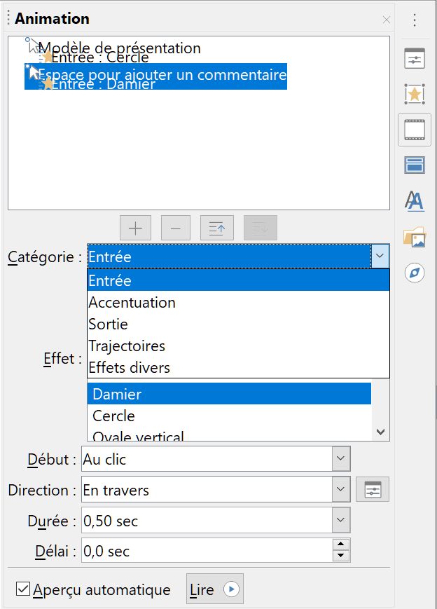
Figure 32 : l’onglet Animation du volet latéral
- Choisissez une catégorie d’animation puis un effet. Vous pouvez appliquer plus d’un effet à un objet.
Entrée : l’effet est appliqué quand un objet est placé sur l’écran.
Accentuation : l’effet appliqué modifie l’aspect d’un objet, par exemple en changeant la couleur de la police.
Sortie : l’effet est appliqué quand un objet quitte l’écran.
Trajectoires : l’effet provoque le mouvement de l’objet le long d’une courbe.
- Dans la liste déroulante Début, sélectionnez comme l’effet commence.
Au clic : l’animation ne commence pas avant un clic de souris.
Avec le précédent : l’animation commence en même temps que l’animation précédente.
Après le précédent : l’animation commence dès que l’animation précédente s’achève.
- Choisissez la durée de l’animation dans la liste déroulante Durée.
- Si nécessaire, cochez Aperçu automatique pour pouvoir vérifier l’effet obtenu sur l’objet.
- Cliquez sur le bouton Lire pour observer l’effet de l’animation dans la diapositive.

Jouer un diaporama
Pour jouer un diaporama, choisissez l’une des méthodes suivantes :
- sélectionnez Diaporama > Démarrer à la première diapo sur la barre des menus ;
- cliquez l’icône Démarrer à la première diapo  sur la barre d’outils Standard ;
- appuyez sur la touche F5 du clavier.
Si la transition du diaporama est configurée sur Automatiquement après x secondes, laisser le diaporama se dérouler de lui-même.
Si la transition est configurée sur Au clic, faites comme suit pour passer à la diapositive suivante :
- utilisez les touches directionnelles du clavier (flèche droite, flèche gauche) pour passer à la diapo suivante ou revenir à la précédente ;
- cliquez avec la souris pour passer à la diapositive suivante ;
- appuyez sur la barre d’espace.
Faites un clic droit n’importe où pour ouvrir un menu contextuel à partir duquel vous pouvez naviguer entre les diapositives et régler d’autres options.
Pour quitter le diaporama à n’importe quel moment, y compris quand il est terminé, appuyez sur la touche Échap.
Vous pouvez relancer un diaporama où vous l’avez quitté en sélectionnant Diaporama > Démarrer à la diapo active.

Console de présentation
LibreOffice dispose d’une Console de Présentation (Figure 33) qui peut être utilisée quand un dispositif d’affichage supplémentaire a été connecté à votre ordinateur. Celle-ci offre un contrôle supplémentaire sur le diaporama en proposant des vues différentes sur l’écran de votre ordinateur et sur le dispositif d’affichage que voit l’auditoire. Celle que vous voyez sur votre écran comporte la diapositive courante, la suivante, les notes de la diapositive et un chronomètre.
Pour activer la console de présentation, sélectionnez Outils > Options pour ouvrir la boîte de dialogue Options, dans la page LibreOffice Impress – Général, cochez l’option Activer la console de présentation dans la section Présentation (Figure 34). La console de présentation sera automatiquement activée au lancement du diaporama.
Pour plus d’informations et de détails sur l’utilisation de la Console de Présentation, voyez le Guide Impress, Chapitre 9, Diaporamas. Transitions, animations, et plus encore.
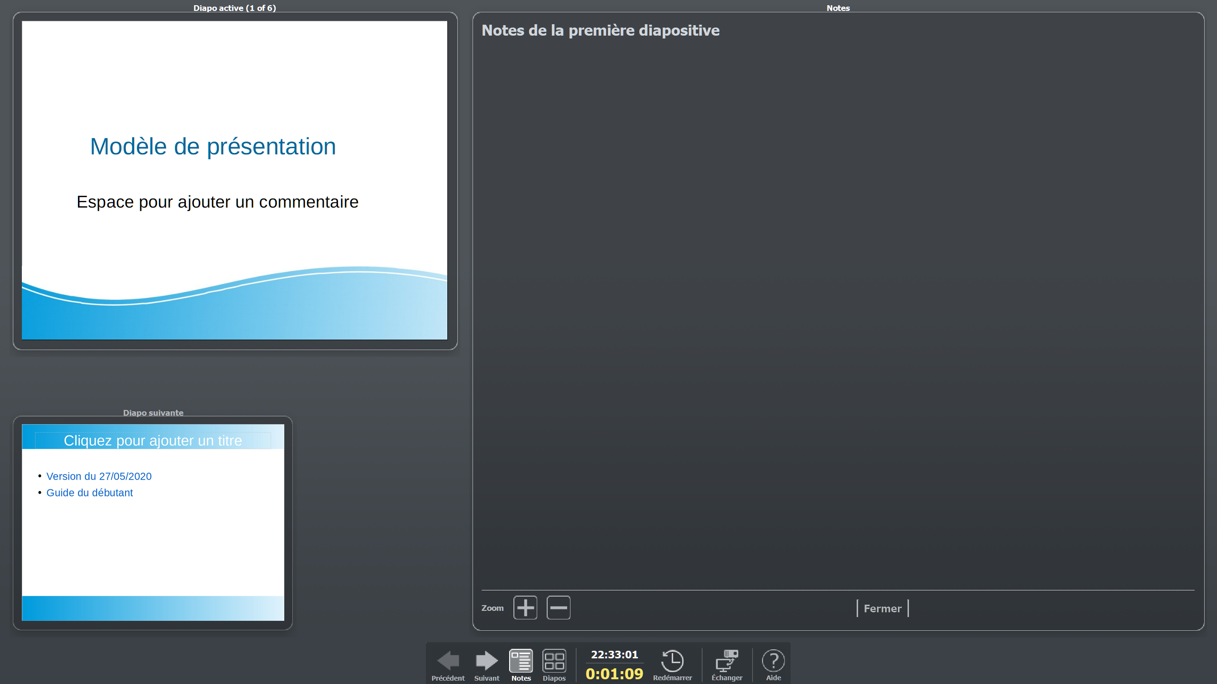
Figure 33 : La console de présentation d'Impress
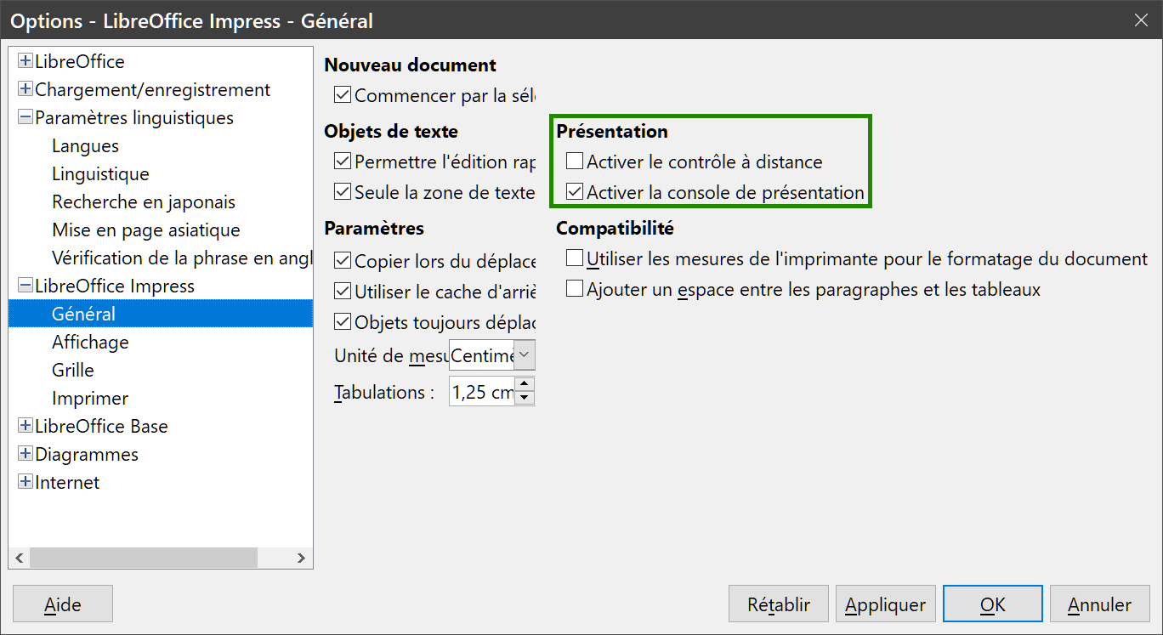
Figure 34 : Activer la console de présentation et le contrôle à distance

Contrôle à distance d’Impress
Impress Remote est une application mobile développée pour Android et iOS par la communauté qui vous permet de contrôler une présentation avec un dispositif mobile comme un téléphone ou une tablette.
La connexion entre votre mobile et l’ordinateur où s’exécute votre présentation est réalisée par un couplage Bluetooth ou une liaison à un réseau local commun aux deux appareils.

Obtenir Impress Remote
Pour obtenir le logiciel, allez au dépôt d’applications de votre mobile, soit Google Play Store pour les appareils sous Android, soit Apple Store pour les appareils sous IOs. Recherchez « LibreOffice Impress Remote » et, parmi tous les résultats, choisissez celui qui provient de The Document Foundation et installez-le sur votre appareil.
- Remarque
La version iOS d’Impress Remote ne fonctionne pas avec iOS version 11 ou ultérieure.

Connecter l’appareil mobile à l’ordinateur
Activez la liaison Bluetooth sur les deux appareils. Reportez-vous à la documentation de votre appareil mobile et du système d’exploitation de votre ordinateur pour la façon d’activer, de configurer un identifiant Bluetooth et de coupler les deux appareils.
Une fois le couplage établi, votre dispositif mobile est prêt à contrôler votre présentation.

Autoriser le contrôle à distance dans Impress
Le contrôle à distance des diaporamas d’Impress n’est pas activé par défaut. Pour cela, sélectionnez le menu Outils > Options pour ouvrir la boîte de dialogue Options, ouvrez la page LibreOffice Impress – Général et cochez Activer le contrôle à distance dans la zone Présentation du dialogue (Figure 34).

Exécuter un diaporama avec Impress Remote
Voici les simples étapes à effectuer :
- Assurez-vous que le Bluetooth est déjà activé et configuré sur les deux appareils.
- Sur votre ordinateur, ouvrez la présentation que vous désirez exécuter.
- Sur votre téléphone :
  - Ouvrez Impress Remote à partir du menu principal.
  - Pour sélectionner votre ordinateur, tapez son nom. La présentation ouverte sur l’ordinateur démarre automatiquement.
Pour avancer dans la présentation
tapez sur la vignette de la diapositive ou utilisez le bouton physique d’augmentation du volume du téléphone.
Pour reculer dans la présentation
tapez deux fois sur la vignette de la diapositive ou utilisez le bouton physique de diminution du volume du téléphone.
Pour passer une diapositive
faites glisser votre doigt vers la gauche pour passer à la diapo suivante ou vers la droite pour revenir à la précédente.
Pour terminer la présentation
utilisez le bouton Retour du téléphone ou ouvrez le menu et sélectionnez Arrêter le diaporama.

